

Universidade de Évora

Mestrado em Educação
Área de Especialidade de Avaliação Educacional

O ADOECIMENTO DO TRABALHADOR DOCENTE
DO CICLO BÁSICO I E II DA ESCOLA PÚBLICA MUNICIPAL DE BELÉM DO PARÁ NO DISTRITO ADMINISTRATIVO DO ENTRONCAMENTO.

NILMA DE FÁTIMA DIAS TRINDADE

Orientador: Profº. Doutor Jorge Bonito

Évora 2012

Mestrado em Ciências da Educação
Área de Especialidade de Avaliação Educacional

O ADOECIMENTO DO TRABALHADOR DOCENTE
DO CICLO BÁSICO I E II DA ESCOLA PÚBLICA MUNICIPAL DE BELÉM DO PARÁ NO DISTRITO ADMINISTRATIVO DO ENTRONCAMENTO.

NILMA DE FÁTIMA DIAS TRINDADE

Orientador: Profº. Doutor Jorge Bonito

Celebração da Desconfiança
No primeiro dia de aula, o professor trouxe um vidro enorme:
- Isto está cheio de perfume- disse a Miguel Brun e aos outros alunos.
- Quero medir a percepção de cada um de vocês. Na medida em que sintam
O cheiro, levantem a mão.
E abriu o frasco. Num instante, já havia duas mãos levantadas. E logo cinco,
dez, trinta, todas as mãos levantadas.
- Posso abrir a janela, professor? -Suplicou uma aluna, enjoada de tanto perfume,
e várias vozes fizeram eco. O forte aroma, que pesava no ar, tinha-se tornado insuportável
para todos.
Então o professor mostrou o frasco aos alunos, um por um. Estava cheio de água.
Eduardo Galeano.

AGRADECIMENTO
A realização deste projeto só se tornou possível com a colaboração e apoio de várias pessoas, as quais quero expressar o meu profundo agradecimento.
Agradeço aos docentes do Curso de Mestrado pela oportunidade proporcionada de participar de estudos e atividades pedagógicas que contribuíram para uma análise epistemológica acerca da educação e da minha vida profissional como docente.
Aos colegas, alunas e alunos da turma B, agradeço pelas horas de estudo compartilhadas, pelos debates calorosos praticados com solidariedade e cooperação.
Agradeço a coordenação do Curso de Mestrado, profª Nazaré Soares pelas orientações e encaminhamentos dados no desenvolvimento do curso.
Aos docentes, coordenadores pedagógicos e direção das escolas do Distrito Administrativo do Entroncamento quero expressar o meu agradecimento pela colaboração com a coleta dos dados que subsidiam as análises apresentadas neste trabalho.
Ao professor Jorge Bonito pelas orientações realizadas.
À minha família pela solidariedade e pela amizade praticada durante todo o processo de elaboração deste trabalho. Em especial agradeço, in memorian, à Maria Trindade pela confiança partilhada, até quando nos foi possível, e à Raimunda Queiroz pela sabedoria partilhada durante toda a sua vida.
Aos meus amigos, em especial, a Raphael Rodrigues, Edilsom Palheta, Patrick Mazoly, Miguel Menezes e Ivone Amaral pela colaboração e amizade dedicadas.
A Glaydson Canelas com quem compartilhei as primeiras questões e objetivos sobre a temática estudada.

DEDICATÓRIA

À minha família, amigos e docentes da
Escola pública do município de Belém.

RESUMO
O ADOECIMENTO DO TRABALHADOR DOCENTE
DO CICLO BÁSICO I E II DA ESCOLA PÚBLICA MUNICIPAL DE BELÉM DO PARÁ NO DISTRITO ADMINISTRATIVO DO ENTRONCAMENTO.

Este estudo baseia-se em pesquisa bibliográfica e de campo, com abordagem qualitativa e descritiva, o qual investiga os fatores que contribuem para o adoecimento do docente do Ciclo Básico I e II da escola pública municipal, em Belém do Pará, no Distrito Administrativo do Entroncamento, assim como, analisa a escola pública como lócus de desenvolvimento do trabalho docente, buscando identificar a participação docente nas tomadas de decisão na escola e os procedimentos didático-pedagógicos desenvolvidos, suas relações de trabalho, educação e saúde.
Os resultados encontrados revelaram que o conceito de saúde apresentado pelos docentes compreende o equilíbrio entre as dimensões biopsicossocial do indivíduo e os fatores como a organização e as condições de trabalho que contribuem no processo de adoecimento dos docentes.
O trabalho pedagógico e os recursos disponíveis são comprometidos pela falta de infraestrutura da escola, como a falta de climatização das salas de aulas, comprometendo a voz, assim como o ritmo de trabalho como fator estressante, considerando as várias atividades desenvolvidas nas unidades de ensino.

Palavras-Chave: Escola pública; ciclo de formação; trabalho docente; adoecimento.

ABSTRACT

THE ILLNESS OF TEACHERS EMPLOYED
BASIC CYCLE I AND II OF PUBLIC SCHOOL OF BELÉM PARÁ IN THE DISTRICT OF ADMINISTRATIVE JUNCTION

This study is based on literature and field research, both qualitative and descriptive, which investigates the factors that contribute to the illness of the teacher of the Basic Cycle I and II of the public school in Belém/Pará in the District's Administrative junction, and analyzes the public school as the locus of development of teaching, trying to identify the teacher participation in decision making at school and didactic-pedagogic procedures developed, their working relationships, education and health.
The results showed that the concept of health presented by the teachers understand the balance between the individual and the biopsychosocial factors as the organization and working conditions contribute to the process of illness among teachers.
The educational work and available resources are compromised by lack of school infrastructure, the lack of air conditioning the classrooms, affecting the voice, as well as the pace of work as a stressor, considering the various activities in the teaching units.
Keywords: Public school, cycle training, teaching; illness.

ÍNDICE GERAL
ÍNDICE DE TABELAS II
LISTA DE GRÁFICOS III
LISTA DE SIGLAS E ABREVIATURAS VI
CAPÍTULO I 1
INTRODUÇÃO 1
1.1- Exposição do Tema e do Problema. 1
1.2 – Objetivos 3
1.2.1 – Objetivo geral 3
1.2.2 – Objetivos específicos 3
CAPÍTULO II 4
A ESCOLA PÚBLICA BRASILEIRA NO INÍCIO DO SÉCULO XXI 4
2.1- A Escola e suas Reformas. 4
2.2 – Os Organismos Internacionais e as Políticas para a Educação Básica. 11
2.3 - A Gestão Democrática nas Escolas Públicas. 13
2.4 - O Trabalhador Docente no Contexto das Reformas. 15
2.5 – O Trabalho do Docente. 16
2.6- Ciclo de Formação. 20
2.7- Saúde do Trabalhador Docente. 24
2.8- A Interface entre Trabalho Docente e Saúde. 27
CAPÍTULO III 34
METODOLOGIA 34
3.1- Metodologia utilizada na pesquisa. 34
3.2- Local da Pesquisa. 35
3.3- Procedimentos. 36
3.4- Instrumentos de Coleta de Dados. 37
3.4.1- Diário de Investigação. 37
3.4.2- Questionários (anexo 1). 38
3.4.3- Entrevistas (anexos 2 e 3). 38
CAPÍTULO IV 40
ANÁLISE DE RESULTADOS 40
4.1- Docentes na Pesquisa. 40
4.2 – Análises dos Dados da Entrevista. 59
4.3 – Dados das Entrevistas com os Professores. 59
CAPÍTULO V 84
CONCLUSÕES 84
REFERÊNCIAS BIBLIOGRÁFICAS 86
ANEXO 1 90
ANEXO 2 92
ANEXO 3 94

ÍNDICE DE TABELAS
1TABELA 4.1.1 - Distribuição de docentes por sexo 41
2 TABELA 4.1.2 - Distribuição de professores por idade 42
3TABELA 4.1.3 - Distribuição de professores por titulação 42
4TABELA 4.1.4 - Distribuição de professores por tempo de docência 43
5TABELA 4.1.5 - Distribuição de professores por estado civil 43
6TABELA 4.1.6 - Distribuição de professores por jornada trabalhada 44
7TABELA 4.1.7 - Distribuição de professores por ciclo que trabalha 44
8TABELA 4.1.9 - Distribuição de professores por definição do conceito de saúde 46
9TABELA 4.1.10 - Distribuição de professores por relação entre trabalho e saúde. 48
10TABELA 4.1.11 - Distribuição de professores por infraestrutura da escola 50
11TABELA 4.1.12 - Distribuição de professores por recursos disponíveis 51
12TABELA 4.1.13 - Distribuição de professores por o espaço ao entorno da escola 52
13TABELA 4.1.14 - Distribuição de professores por a jornada de trabalho 53
14TABELA 4.1.20 - Distribuição de professores por trabalho do NAST 58

LISTA DE GRÁFICOS
GRÁFICO 1 - Professores por vínculo com a Instituição............................................. .....45
GRÁFICO 2 - Professores por definição do conceito de saúde.................................... .....47
GRÁFICO 3 - Professores por relação entre trabalho e saúde..................................... .....49
GRÁFICO 4 - Professores pelo ritmo de trabalho.............................................. ..............53
GRÁFICO 5 - Professores por atividades desenvolvidas na escola................................... 54
GRÁFICO 6 - Professores por tomadas de decisões na escola........................................ 55
GRÁFICO 7 - Professores por trabalho pedagógico........................................................... 56
GRÁFICO 8 - Professores por políticas de valorização................................................ .....57
GRÁFICO 9 – Professores por trabalho do NAST ........................................................... 58
GRÁFICO 10 - Papel do docente........................................................................................ 61
GRÁFICO 11 – Competências do Docente......................................................................... 63
GRÁFICO 12 – Atividades da função docente.................................................................... 65
GRÁFICO 13–Distribuição do tempo entre lazer e atividades profissionais................. .....66
GRÁFICO 14 – Doenças relacionadas ao trabalho....................................................... .....68
GRÁFICO15 – Fatores imprescindíveis para o bem- estar do docente na
Escola........................................................................................................ 70
GRÁFICO 16 – Entendimento sobre saúde.................................................................... .....71
GRÁFICO 17 – Relação entre trabalho e saúde............................................................ .....72
GRÁFICO 18- Relação trabalho pedagógico e adoecimento em docente .........................74
GRÁFICO 19 –Trabalho e adoecimento de professores................................................ .....76
GRÁFICO 20- Tomadas de decisão na escola.................................................................... 78
GRÁFICO 21 – Acompanhamento e contribuição com o trabalho docente.................. .....79
GRÁFICO 22– Infraestrutura e os recursos para o trabalho pedagógico......................... 81
GRÁFICO 23 – Atividades desenvolvidas pelos docentes.................................................. 82
GRÁFICO 24- Jornada de trabalho dos docentes.............................................................. 83

LISTA DE QUADROS
Quadro 1- Papel do Docente. 60
Quadro 2- Competências do Docente 61
Quadro 3- Atividades Docente 63
Quadro 4- Distribuição do tempo entre lazer e atividades profissionais 65
Quadro 5- Doenças relacionadas ao trabalho 67
Quadro 6- Fatores imprescindíveis para o bem- estar do docente na escola 69
Quadro 7- Entendimento sobre saúde 70
Quadro 8– Relação entre trabalho e saúde 72
Quadro 9- Relação trabalho pedagógico e adoecimento em docente 73
Quadro 10- Trabalho e adoecimento de professores 75
Quadro 11- Tomadas de decisão na escola 77
Quadro 12- Acompanhamento e contribuição com o trabalho docente 79
Quadro 13- Infraestrutura e os recursos para o trabalho pedagógico 80
Quadro 14- Atividades desenvolvidas pelos docentes 81
Quadro 15- Jornada de trabalho dos docentes 82

LISTA DE SIGLAS E ABREVIATURAS
BIRD Banco Internacional para a Reconstrução e Desenvolvimento
CNE Conselho Nacional de Educação.
ENEM Exame Nacional do Ensino Médio
FMI Fundo Monetário Internacional
FUNDEF Fundo Nacional de Desenvolvimento do Ensino Fundamental
FUNDEB Fundo de Manutenção, Desenvolvimento e Valorização dos Profissionais da Educação Básica.
LDBEN Lei de Diretrizes e Bases da Educação Nacional
MEC Ministério da Educação e Cultura
NAST Núcleo de Assistência a Saúde do Trabalhador
OCDE Organização para a Cooperação e Desenvolvimento Econômico
PNE Plano Nacional de Educação
PCN Parâmetros Curriculares Nacionais
SAEB Sistema de Avaliação da Educação Básica
SEMEC Secretaria Municipal de Educação
UNESCO Programa das Nações Unidas para a Educação, Ciência e Cultura

CAPÍTULO I

INTRODUÇÃO

Exposição do Tema e do Problema.

A opção pela temática sobre o trabalho docente mais especificamente pela questão da saúde deste profissional tem subjacentes motivações de natureza pessoal e epistemológica, considerando a relevância do problema apresentado.
A minha experiência como professora das séries iniciais da educação básica em escolas públicas municipais possibilitou perceber que a questão da saúde docente vem se tornando um fator importante no cotidiano escolar, à medida que se tornam cada vez mais frequente situações de adoecimento no interior desta instituição. Assim, transformando a curiosidade em curiosidade epistemológica, como afirma Paulo Freire (1996): “pesquiso para constatar, constatando, intervenho, intervindo, educo e me educo. Pesquiso para conhecer o que ainda não conheço e comunicar ou anunciar a novidade” (p.29).
A natureza epistemológica do estudo objetivou realizar pesquisa diretamente no espaço laboral a fim de analisar o trabalho docente e a questão da saúde, no seu processo concreto de construção, tendo como eixos investigativos a escola pública como lócus deste trabalho, a gestão democrática, a infraestrutura e recursos didáticos disponíveis aos docentes e o papel da Secretaria Municipal de Educação no desenvolvimento de ações de valorização docente, em especial, com relação à saúde deste profissional.
Na análise do trabalho pedagógico, visando a compreensão da dinâmica das relações entre trabalho docente e saúde, buscou-se dar maior visibilidade à temática através de estudo qualitativo, dando relevância à fala dos docentes, suas representações e opiniões acerca do tema. Desta maneira, a questão central desta investigação refere-se a: As condições de trabalho oferecidas pela Escola Pública Municipal em Belém/Pará são determinantes para o aparecimento de doenças desenvolvidas a partir da sala de aula?
O contexto histórico referencial para o estudo é o das transformações ocorridas na última década do século XX e início do século XXI, nas sociedades capitalistas, principalmente na reconfiguração das chamadas políticas públicas, em especial, as de âmbito educacional.
De acordo com Assunção e Oliveira (2009), o Brasil, a partir de 1990, passou a viver reformas educacionais contextualizadas em um quadro de reforma do Estado, onde novas formas de gestão pública são adotadas. Uma das principais características deste processo é a descentralização administrativa e financeira. Ocorre o que as autoras denominam de uma nova regulação educativa, conceito também apresentado por Maués (sd ).
A nova regulação do processo educativo, do papel a ser desempenhado pela escola tanto no que diz respeito à formação da força de trabalho ou no desenvolvimento de políticas sociais, visando a distribuição de renda mínima e assistência (Assunção e Oliveira, 2009), passa a exigir maior responsabilidade e participação do docente na implementação das novas exigências dirigidas à escola.
Segundo Mendes (2006), o trabalhador docente está submetido a demandas cada vez mais complexas e situações cada vez mais precárias de trabalho:

nesse sentido não é demais lembrar as longas jornadas de trabalho que podem chegar a ocupar os três turnos; as pequenas pausas reservadas ao descanso; as refeições rápidas e geralmente em lugares sem conforto; o ritmo intenso de trabalho e as exigências de um alto nível de atenção e concentração para dar conta das tarefas. Além do mais, existem também as pressões exercidas pela necessidade de usar as novas tecnologias, o que requer uma adaptação, quase sempre, sem que haja uma preparação prévia dos docentes. Não se pode deixar também de considerar as condições das salas de aula da maior parte das escolas públicas: sem aclimatação, com iluminação inadequada, desconfortáveis e com excessivo número de alunos (p.1).

O olhar sobre a realidade docente vem fundamentando uma série de pesquisas, revelando o cotidiano deste profissional tanto em relação a sua formação quanto a organização e condições de trabalho e as possíveis implicações à sua saúde. Desta maneira, o estudo realizado representa o esforço em estudar, de forma sistemática, esta atividade laboral, que pode afetar de forma positiva ou negativa a qualidade de vida de quem a exerce.
O estudo, além de contribuir com o conhecimento e análise da temática, poderá tornar-se um instrumento na organização docente, na luta por melhores condições de trabalho.

1.2 – Objetivos

1.2.1 – Objetivo geral
Analisar os fatores que contribuem para o adoecimento do docente do Ciclo Básico I e II da escola pública municipal em Belém do Pará, no Distrito Administrativo do Entroncamento.

1.2.2 – Objetivos específicos
• Analisar a escola pública como lócus de desenvolvimento do trabalho docente.
• Identificar a participação docente nas tomadas de decisão na escola.
• Identificar os procedimentos didáticos- pedagógicos desenvolvidos pelos docentes do Ciclo Básico I e II nas escolas públicas municipais.
• Identificar as políticas públicas na área da educação e saúde docente nas escolas municipal.
• Analisar a relação trabalho, educação e saúde em escolas públicas municipais.

CAPÍTULO II

A ESCOLA PÚBLICA BRASILEIRA NO INÍCIO DO SÉCULO XXI

O objetivo deste capítulo é de analisar as implicações do processo de reestruturação do modo de produção capitalista para a escola pública no Brasil e, em particular, ao trabalho docente.

2.1- A Escola e suas Reformas.

A década de 1990 representa um marco histórico fundamental na implementação das chamadas políticas neoliberais no Estado Brasileiro, entre estas estão as políticas educacionais. Entretanto, o contexto socioeconômico observado nesta década não pode ser compreendido sem uma análise a períodos históricos anteriores, que explicitam de maneira mais aprofundada, as bases sobre as quais foram se desenvolvendo fenômenos como o neoliberalismo, a globalização e a reestruturação produtiva. No bojo destes fenômenos, encontram-se os pressupostos que devem servir de referência para a análise da crise da educação ou da escola pública, como questão mundial, destacando, no caso deste estudo, a realidade brasileira e seus desdobramentos no sistema público municipal de ensino em Belém, no Estado do Pará.
A produção sobre a escola, neste início de século, apresenta-se como um movimento cada vez mais fecundo, colocando em questão todos os aspectos relativos a esta instituição desde a sua natureza, importância, gestão, e também aos processos e condições de trabalho dos docentes, que atuam no interior das unidades escolares. Dentre os caminhos seguidos nas análises dos fenômenos educacionais, mais precisamente sobre a questão docente, encontra-se o de que para uma efetiva compreensão acerca destes fenômenos, faz-se necessário contextualizá-los, tendo como referência o processo de transformação que vem sendo vivenciado pelo sistema capitalista na sociedade contemporânea (Miranda 2006).
No sentido de analisar, ainda que com caráter introdutório, o conjunto de transformações vividas pelo sistema capitalista, principalmente a partir da década de 1970, quando agudiza-se mais uma crise deste modo de produção, serão analisados três fenômenos que inter-relacionados conformam o que genericamente se convencionou chamar de modelo neoliberal. Estes fenômenos referem-se a: neoliberalismo, a reestruturação produtiva e a globalização.
Segundo Filgueiras (1997), Antunes (2007), o fenômeno político e ideológico denominado de neoliberalismo, difundido mundialmente nos anos finais da década de 1970, tornou-se rapidamente um guia teórico e prático para quase todos os governos dos países ocidentais. Contudo, seu surgimento remonta ao “pós-segunda guerra mundial, como uma reação teórica e política ao Estado Intervencionista Keynesiano, presente na Europa e nos EUA” ( Filgueiras, 1997, p. 899). Sua principal característica é a redefinição do papel do Estado de maneira a garantir a livre concorrência em direção a um mercado livre, colocando em questão a intervenção estatal. Sobre a questão do papel do Estado, o autor chama atenção para a compreensão de que não se trata do fim da intervenção deste, mas somente do redirecionamento desta intervenção.
Para o referido autor, em relação ao aspecto social, observa-se a afirmação do princípio da desigualdade como um valor positivo e fundamental para a formação de uma sociedade democrática à medida que impulsiona a liberdade e a concorrência. Desta forma, ações políticas em direção a minorar as desigualdades devem ser evitadas, ou quando imprescindíveis ao capital, devem ser desenvolvidas de maneira a considerar o indivíduo em contraposição a benefícios de natureza coletiva. Este princípio consolida a perspectiva individualista observável no conjunto das relações sociais nos dias atuais. Quanto à dimensão política, Filgueiras (1997) vai destacar como característica do modelo neoliberal a democracia representativa, o estado de direito e o direito individual em contraposição aos direitos coletivos tão preconizados pelo Estado de bem- estar social.
Assim, o neoliberalismo no contexto da crise nos países capitalistas centrais na década de 1970, com o esgotamento do modelo Fordista, passou a ser considerado uma doutrina adequada ao novo momento histórico de desenvolvimento do capital, vindo a assumir na perspectiva de alguns autores, após a derrocada do socialismo real nos países do leste Europeu, a saída hegemônica para tal crise.
Quanto à questão da reestruturação produtiva Filgueiras vai considerar:
No início dos anos 70, após um período de mais de 25 anos de crescimento, iniciou-se uma profunda crise nas economias dos países capitalistas centrais, que se expressou, sobretudo, na aceleração das taxas de inflação, na redução da produtividade e dos níveis de crescimento, na elevação dos déficits públicos e no aumento do desemprego. Era o esgotamento de um padrão de desenvolvimento capitalista, que surgiu na indústria automobilística nos EUA e se expandiu, no pós- guerra, para a Europa, qual seja: o fordismo (p. 903).

De acordo com Pinto (2007), o Fordismo compreende a base técnica da 2.ª revolução industrial do fim do século XIX, os métodos de organização do trabalho desenvolvidos por Taylor e com o objetivo da produção em massa foi introduzido por Ford, a esteira rolante automatizada na linha de produção, a fim de produzir em larga escala e possibilitar uma otimização do trabalho no que se refere ao aumento da produtividade e redução dos custos de produção.
Ainda de acordo com Pinto (2007), ao considerar a ideia central do modelo Taylorista/Fordista, afirma que esta se baseia na elevada especialização das atividades de trabalho, no distanciamento entre trabalho manual e mental, na organização verticalizada do espaço fabril de modo a garantir que todas as ações desenvolvidas pelos trabalhadores agregassem valor aos produtos. A produção em massa, objeto central deste modelo, exigia em contrapartida um consumo em massa e para tanto implicou em se desenvolver relações econômicas, políticas, culturais que proporcionassem a conquista deste ideal. Desta maneira, Filgueiras (1997) vai destacar que o modelo Fordista é antes de tudo um modo de vida, de construção de um homem adaptado às exigências e disciplinas do sistema fabril.
Sobre a crise do Fordismo, o autor afirma:
desse modo, a crise do fordismo originou-se e desenvolveu-se tanto por razões internas quanto externas a cada país, tanto no nível microeconômico quanto no macro, tanto na esfera produtiva quanto na órbita comercial e financeira das economias. A queda dos níveis de investimento, da atividade produtiva e do emprego, a crise fiscal do Estado e a aceleração da inflação se entrelaçaram, expressando as várias dimensões do problema (p. 906).

A reestruturação produtiva representa uma resposta à crise do Fordismo e traz para o âmbito da produção e do trabalho transformações estruturais que podem ser observadas sob dois aspectos: no primeiro, pelo reordenamento de setores da produção e o segundo voltado para os processos de trabalho com a adoção de um novo paradigma tecnológico organizacional, com a introdução de novas tecnologias e de novos padrões de gestão e organização do trabalho. Em síntese, pode-se dizer que a característica fundamental desta fase do capital chama-se flexibilização (Filgueiras 1997).
Porém, como adverte Antunes (2007), esta nova conjuntura do sistema capitalista não significa dizer que todas as contradições colocadas pelo modelo Taylor/ Fordista foram substituídas e sim que, em algumas situações, este mesclou-se com outros processos produtivos como neofordismo, neotaylorismo, pós-fordismo. Observa-se uma ruptura mais concisa quando se trata do Toyotismo. O que se torna central nesta reflexão é a ideia que passa a ser construída acerca da concepção de trabalhador necessário a este momento de desenvolvimento do capital. Agora, as palavras de ordem são polivalente, flexível, criativo, competitivo, comunicativo, eficiente, entre outras, mesmo que seja observado, como chama atenção Filgueiras (1997), que esta ideia concretamente está relacionada ao que o autor vai denominar de núcleo central da mão de obra, e neste sentido, é apresentada a concepção de que contraditoriamente vem se manifestando, no contexto do sistema, um duplo movimento da força de trabalho, apontando de um lado para uma qualificação de um pequeno setor desta força de trabalho, e por outro lado, um processo de desqualificação da parcela majoritária desta.
No contexto mais geral, porém, o que se observa é que o momento histórico exige do trabalhador um envolvimento maior com o processo e relações de trabalho, atingindo o que Antunes (2007) vai considerar como, não somente a materialidade deste trabalhador, mas a sua subjetividade, a sua forma de ser.

Nesse sentido, a ideologia da “parceria” e da “ qualidade” e os programas de qualidade total, juntamente com o alto nível de desemprego, se destacam enquanto instrumentos de convencimento e cooptação dos trabalhadores utilizados pelas empresas. (Filgueiras, 1997, p. 908).

Sobre a questão da globalização, Filgueiras ainda destaca um importante aspecto deste processo ao afirmar,
por fim, no plano do conjunto do sistema econômico, o processo de reestruturação produtiva se constitui num dos elementos determinantes do processo de globalização, uma vez que o crescimento da produtividade exige a ampliação/ globalização dos mercados, ao mesmo tempo em que se difunde com este, ao determinar, através da competição, transformações nas estruturas produtivas das mais diversas regiões do mundo. Adicionalmente, o mesmo envolve, do ponto de vista tecnológico, os meios materiais que permitem o aprofundamento do processo de globalização e, assim, a sua própria generalização (p. 909).

O processo de reestruturação do capital configura-se então como um fenômeno mundial que vai se estabelecendo nos diferentes países de acordo com a realidade sócio- econômica de cada um, representando, na verdade, um processo de adequação do capitalismo às necessidades concretas da produção e reprodução deste sistema. Segundo Tumolo (2001), este fenômeno não ocorreu de maneira homogênea nos diferentes países:
na verdade, as empresas capitalistas vêm buscando a combinação mais adequada de “modelos produtivos”, de acordo com as características de conjuntura- situação do país ou região onde estão instaladas, perfil da força de trabalho, histórico das lutas e formas de organização dos trabalhadores etc. (p. 81).

Observa-se, neste contexto, a relação intrínseca entre os fenômenos que constituem o então modelo de organização do modo de produção capitalista, sendo estes: o neoliberalismo, a reestruturação produtiva e a globalização. A articulação destes fatores configura a forma de desenvolvimento do capital nos diferentes espaços do planeta, processo que passa a ser chamado por alguns autores como mundialização do capital.
Na América Latina, a disseminação da doutrina neoliberal foi feita principalmente pelo Banco Mundial e pelo Fundo Monetário Internacional (FMI) ao condicionar os empréstimos destinados a esta região à adoção de políticas de abertura econômica, privatização e redução dos gastos na esfera pública. De acordo com Maués (sd), as saídas para os Estados periféricos para a superação da crise apontam para o ajuste fiscal e a reforma do aparelho de Estado. É no contexto destas reformas que no Brasil, segundo a autora, passam a serem definidas as reformas da educação na década de 1990 e nos primeiros anos do novo milênio.
Durante a década de 1990, com a eleição de Fernando Henrique Cardoso, o Brasil vai vivenciar a intensificação do processo de reestruturação do Estado Brasileiro a fim de adequá-lo “as exigências do mercado internacional, tornando o país “seguro” para o desenvolvimento das políticas neoliberais. De acordo com Frigotto (2005), trata-se de compreender que:

o conjunto de pressupostos assumidos e partilhados pelo projeto econômico- social do governo Cardoso é extraído da cartilha neoliberal do Consenso de Washington, e pode ser resumido nas seguintes idéias matrizes: 1) acabaram-se as polaridades, a luta de classes, as ideologias, as utopias igualitárias e as políticas de Estado nelas baseadas; 2) estamos num novo tempo da globalização, da modernidade competitiva, de reestruturação produtiva, de reengenharia-, em relação ao qual estamos defasados e ao qual devemos nos ajustar. Esse ajustamento deve dar-se não mediante políticas protecionistas ou estatistas, mas de acordo com as leis do mercado globalizado, mundial. Trata-se de efetivar as políticas de ajuste mediante a desregulamentação de direitos, a descentralização de responsabilidades e os processos de privatização do patrimônio público. (pp. 231- 232).

Neste cenário, a educação passa a sofrer sérias críticas quanto à qualidade, eficácia, objetivos, caracterizando a necessidade de modificações nas políticas públicas para este setor. A reestruturação do sistema de ensino, em destaque a educação básica, envolveu: a aprovação da Lei de Diretrizes e Bases da Educação Nacional (LDBEN), a criação do Fundo de Manutenção e Desenvolvimento do Ensino Fundamental e Valorização do Magistério (FUNDEF), a adoção dos Parâmetros Curriculares Nacional (PCN), reformulação do Sistema de Avaliação da Educação Básica (SAEB), Exame Nacional de Ensino Médio (ENEM), e a formação docente.
Observa-se que o conjunto das reformas aponta para: a adequação dos gastos com a educação aos ajustes fiscais do plano econômico, através de modificações no padrão de financiamento desta e a qualidade e eficácia do trabalho escolar e do trabalhador docente, considerando as metas traçadas para a educação frente às exigências dos organismos internacionais.
Desta maneira, pode-se afirmar que o conjunto de reformas desenvolvidas compreende: uma reforma financeira, com redução de gastos e ajustes fiscais; a melhoria da organização escolar, otimizando a produtividade da escola, e, desta maneira, apresentando melhores resultados e padrão de eficácia e qualidade na formação da mão de obra para o trabalho e a preocupação com a equidade, que no ideário neoliberal seria fruto principalmente do trabalho escolar.
As reformas seguem o seu curso nos anos iniciais do novo século, embora seja eleito no Brasil um governo de bases democrático popular. Com o Presidente da República Federativa Luís Inácio Lula da Silva, como chama atenção Frigotto (2005), tem-se a continuidade ou mesmo a ampliação das reformas no marco das teses neoliberais. De acordo com análise realizada pela Ação Educativa (2006) sobre o Governo Lula entre 2003 e meados de 2006, no que se refere à Educação Básica, alguns avanços, segundo o documento, foram conquistados principalmente no campo da equidade, porém não foram suficientes para viabilizar o cumprimento do programa de governo apresentado ao país no processo eleitoral de 2002.
Ocorre a manutenção do modelo de desenvolvimento das políticas educacionais subordinadas às questões financeiras. Mesmo com a criação do FUNDEB em substituição ao FUNDEF, para alguns autores, a educação se mantém com o caráter mercadológico.
Amplia-se o processo de avaliação da educação básica através da prova Brasil criada em 2005 como exame complementar ao SAEB, ocorre a modificação nos anos iniciais de escolaridade com a aprovação do ensino fundamental de 9 anos, entre vários programas.
Observa-se com a aprovação do ensino fundamental de 9 anos uma realidade similar ao processo de democratização do acesso ao ensino fundamental vivido pelo país sem representar investimentos financeiros e de qualidade de trabalho nas mesmas proporções. Desta maneira, o ensino de 9 anos não gerou até esta data, no Estado do Pará e no Município de Belém, uma ampliação significativa de escolas, de condições de trabalho, entre outros. Houve uma readequação da infraestrutura e dos trabalhadores em educação dentro do recurso que já existia no espaço escolar, desencadeando mais tarefas a estes trabalhadores, implicando na qualidade de vida no ambiente de trabalho.
Percebe-se na educação, como em outros setores sociais, o predomínio do econômico na definição das políticas públicas do Estado, sem que seja colocado como primeira prioridade os benefícios ou bem- estar da população (Oliveira, 1997). O papel dos organismos internacionais para o desenvolvimento desta concepção tornou-se fundamental, visto que estes passaram a representar a nível mundial os principais estrategistas do capitalismo.
A participação dos organismos internacionais no processo de reestruturação do sistema de ensino brasileiro ocorreu tanto nos aspectos administrativo, institucional e pedagógico. Ainda neste sentido, Frigotto (2005), considera que “a dimensão mais profunda e de conseqüências mais graves é a privatização do pensamento pedagógico” (p.35). De acordo com o autor, essa privatização, efetivada através do Ministério da Educação, ocorre no Governo Federal de Fernando Henrique Cardoso, ao veicular o pensamento educacional do Estado às teses neoliberais presentes nos convênios com o banco mundial. Assim, os parâmetros curriculares e os processos de avaliação adotados transformam, em política oficial com força de norma ou lei para todos, a ideologia do capital. Ainda de acordo com Frigotto :

Nesse contexto, a função social da escola tem sido, dominantemente, enfraquecer as perspectivas ético-políticas que afirmam a responsabilidade social e coletiva e a solidariedade e reforçar o ideário de uma ética individualista, privatista e consumista. O objetivo é produzir um cidadão mínimo, consumidor passivo que se sujeita a uma cidadania e uma democracia mínimas, formais. (p. 234)

O papel dos organismos internacionais no desenvolvimento das políticas públicas para a educação básica de acordo com o que foi apresentado é determinante. Torna-se então de fundamental importância compreender esta relação, principalmente no que se refere às transformações colocadas ao trabalhador docente no processo de reestruturação do sistema educacional.

2.2 – Os Organismos Internacionais e as Políticas para a Educação Básica.

O papel desempenhado pelos organismos internacionais, tanto como “consultores” ou na função de financiadores das reformas educativas, é um dos principais aspectos evidenciados na reflexão sobre as mudanças nos sistemas de ensino dos chamados países em desenvolvimento, entre eles, o Brasil. O Banco Mundial tem sido o principal proponente do conjunto de medidas implementadas nos últimos anos, porém observa-se a presença de outros organismos como o Programa das Nações Unidas para a Educação, a Ciência e a Cultura (UNESCO), o FMI, e a Organização para a Cooperação e Desenvolvimento Econômico (OCDE).
Fonseca (1997) considera que o Banco Mundial, ao longo da década de 1990, foi adquirindo importância expressiva no que se refere às políticas públicas brasileiras. De acordo com a referida autora, este processo deve-se ao papel desempenhado pelo banco como estrategista e articulador do modelo neoliberal nos países mais pobres ou em desenvolvimento. Fonseca observa que:

No bojo da reestruturação organizacional nos anos 80, o Banco incorporou um modelo de financiamento denominado crédito de base política (Policy Based Loans), destinado a promover políticas de ajuste estrutural entre os países mais afetados pelo desequilíbrio econômico. Estas políticas, ainda em vigência, incluem a redução do papel do Estado, via diminuição do investimento do setor público e maior participação do setor privado; a realização de reformas administrativas; a estabilização fiscal e monetária; a redução do crédito interno e das barreiras de mercado (p.55).

A ação desenvolvida pelo banco nos diversos países do mundo deve-se ao conjunto de exigências econômicas apresentadas e aliadas, a estas encontram-se obrigações políticas direcionadas aos setores a serem financiados, legitimando, desta maneira, a participação do banco nestes países. Dentre as diversas ações apontadas pelo Banco Mundial destacam-se as reformas educacionais que, de acordo com Fonseca (1997), tornam perceptíveis duas estratégias fundamentais a este setor: recuperação de custos (costrecovery) e a prioridade direcionada a uma cesta de insumos educacionais determinantes ao desempenho dos alunos em países de baixa e média renda.
A estratégia de recuperação de custos diz respeito à adequação dos gastos do Estado do setor educacional com as políticas de ajuste fiscal. Desta maneira, observamos clara aproximação com a privatização do ensino superior e ênfase no ensino fundamental. A obrigatoriedade deste nível de ensino já era observada nos documentos e diretrizes do Banco Mundial e foi ratificada na Conferência Mundial de Educação para Todos, realizada na Tailândia, em 1990. Quanto à segunda estratégia, consiste em privilegiar nos financiamentos a aquisição de um conjunto de materiais em detrimento ao que a autora vai chamar de fatores humanos, como a questão das condições de trabalho e de salário do professor.
Ainda sobre a participação dos organismos internacionais na educação, Torres (2003) afirma que o pacote de reformas educativas proposto pelo Banco Mundial contém os seguintes elementos: a) prioridade depositada sobre a educação básica, b) melhoria da qualidade (e da eficácia) da educação como eixo da reforma educativa. (P.131 e 134). A qualidade localiza-se nos resultados e esses se verificam no rendimento escolar. De acordo com Torres “Os fatores determinantes de um aprendizado efetivo são, em ordem de prioridade: bibliotecas, tempo de instrução, tarefas de casa, livros didáticos, conhecimentos e experiência do professor, laboratórios, salário do professor, tamanho da classe”. (p. 134) Levando-se em conta os custos e benefícios desses investimentos, o BM recomenda investir prioritariamente no aumento do tempo de instrução, na oferta de livros didáticos, “os quais são vistos como a expressão operativa do currículo e cuja produção e distribuição deve ser deixada ao setor privado” e no melhoramento do conhecimento dos professores “privilegiando a formação em serviço em detrimento da formação inicial”. (p.134 e 135).
Ainda de acordo com a autora, são parte do pacote de reformas educativas proposta pelo Banco Mundial os elementos:

c) prioridade sobre os aspectos financeiros e administrativos da reforma educativa, dentre os quais assume grande importância a descentralização, d) descentralização e instituições escolares autônomas e responsáveis por seus resultados. Os governos devem manter centralizadas apenas quatro funções: (1) fixar padrões; (2) facilitar os insumos que influenciam o rendimento escolar; (3) adotar estratégias flexíveis para a aquisição e uso de tais insumos; e (4) monitorar o desempenho escolar, e) convocação para uma maior participação dos pais e da comunidade nos assuntos escolares, f) impulso para o setor privado e organismos não-governamentais como agentes ativos no terreno educativo, tanto nas decisões como na implementação, g) mobilização e alocação eficaz de recursos adicionais para a educação como temas principais do diálogo e da negociação com os governos, h) um enfoque setorial, i) definição de políticas e estratégias baseadas na análise econômica. (p.135 a 138).

Observa-se em Torres (2003) e Maués (sd) a reafirmação do Estado como avaliador e regulador, seguindo as estratégias dos organismos internacionais e a escola como afirma Oliveira (1997), como núcleo da gestão.

2.3 - A Gestão Democrática nas Escolas Públicas.

O conjunto de reformas do sistema educacional brasileiro que vem se desenvolvendo desde a década de 1990 trouxe nova regulação das políticas educacionais (Oliveira, sd). Este fator é decorrente do papel assumido pelo Estado no contexto da reestruturação produtiva, que, segundo Maués (sd), pode ser definido como um Estado regulador e avaliador. Nas ações desenvolvidas e em desenvolvimento, destaca-se a escola como núcleo do planejamento e da gestão, repercutindo de forma direta na composição, estrutura e gestão das redes públicas de ensino (Oliveira, sd).

As alterações ocorridas nas redes públicas de ensino respondem aos objetivos presentes no conjunto das reformas educacionais e dizem respeito à conquista de padrões de produtividade, eficácia, excelência e eficiência, que expressam estreita relação com o padrão de acumulação flexível (Harvey 1992, apud Pinto 2007), em contraposição à falência do modelo Fordista.
De acordo com Oliveira (sd), quanto ao modelo de gestão escolar, deve-se considerar que:
o modelo de gestão escolar adotado combina formas de planejamento e controle central na formulação de políticas com a descentralização administrativa na execução das mesmas. A flexibilidade presente nesse modelo é colocada em prática mediante a descentralização administrativa que representa a transferência de obrigações dos órgãos centrais às escolas e à municipalização do ensino fundamental. A descentralização financeira que permite à escola maior flexibilidade na gestão e captação de recursos externos e a descentralização pedagógica- elaboração coletiva do Projeto Pedagógico pelo estabelecimento de ensino- são dimensões indispensáveis desse modelo. (p. 1).

Portanto, controle e flexibilização da gestão são aspectos conflitantes no contexto das reformas. O controle da distribuição de recursos financeiros, do acompanhamento e avaliação dos resultados do processo ensino e aprendizagem e desempenho docente, a definição de normas de funcionamento mais gerais das escolas, cabem aos órgãos centrais como: Ministério da Educação, secretarias estaduais e municipais.
A descentralização na gestão escolar ocorre no sentido de conferir às escolas maior autonomia, principalmente no aspecto financeiro, através da organização das unidades executoras ou conselho escolar. O planejamento flexibilizado também torna-se um importante instrumento de gestão, à medida que envolve a comunidade escolar tanto na análise dos problemas locais como nas propostas para responder as demandas sistematizadas a partir destas análises. Desta maneira, a instituição escolar procura, através de parcerias ou de programas de voluntariado, resolver as questões que o órgão mantenedor (União, Estados, Municípios) se exime em tratar ou criar mecanismos, como no caso financeiro, colocando a responsabilidade à escola.
O conceito de autonomia fica então questionável à medida que as normas gerais, as formas de distribuição de recursos, o acompanhamento e avaliação dos resultados do processo ensino e aprendizagem e de desempenho docente, concentram-se nos órgãos centrais como: Ministério da Educação, Secretarias Estaduais e Municipais. Considerando Oliveira (1999), o que existe na política pública da educação brasileira é uma desconcentração e não descentralização. Segundo o autor:

(..) por descentralização entende-se que as entidades regionais ou locais, com graus significativos de autonomia, definam as formas próprias com as quais vão organizar e administrar o sistema de educação pública em suas respectivas áreas de ação. Desconcentração é delegação de determinadas funções a entidades regionais ou locais que dependem diretamente do outorgante. (p. 16)

O que cabe à escola é otimizar o seu funcionamento dentro dos limites colocados, envolvendo um número cada vez maior de sujeitos dentro de práticas que promovam formas de tomada de decisões, que busquem estratégias consensuais e mantenham o funcionamento do sistema. Torna-se importante considerar de acordo com Oliveira (1997) que:
A marca da flexibilização destes novos modelos de gestão, se por um lado incorpora antigas conquistas dos movimentos organizados e das resistências dos trabalhadores às formas capitalistas de organização e gestão do trabalho, por outro, o fazem atribuindo-lhes novos significados, o que faz com que tenham na aparência conteúdos mais consensuais, mas na sua prática efetiva conservem pressupostos autoritários (p. 96).

2.4 - O Trabalhador Docente no Contexto das Reformas.

O conjunto de reformas educacionais que vem sendo desenvolvido desde 1990 tem acarretado um processo de reestruturação do trabalho pedagógico, tendo como pressuposto fundamental a responsabilização do docente para o êxito das medidas desenvolvidas. No contexto da nova regulação dos sistemas de ensino, que combina a centralização de alguns aspectos da educação nacional como avaliação, distribuição financeira, com o processo de descentralização principalmente no que se refere à execução de tarefas, observa-se o destaque atribuído aos docentes como agentes fundamentais no desempenho da escola e dos alunos e alunas.
De acordo com Oliveira (sd), faz-se importante destacar que em muitos municípios brasileiros, pela ausência de políticas públicas como cultura, saúde e lazer e por ser a escola a única agência pública nos locais de maior pobreza, esta acaba por configurar-se como um espaço no qual estas questões são minimamente tratadas ou ocorre um levantamento dos problemas referentes a essas áreas. Desta forma, o trabalhador docente desdobra-se em direção à atividades que envolvam essas questões alargando a função deste trabalhador por vezes para além de suas capacidades técnicas e humanas, pois não existindo profissionais habilitados para o atendimento das políticas citadas, cabe ao docente buscar respostas às demandas levantadas.
Outro aspecto relevante quanto ao trabalho docente refere-se à “dilatação, no plano legal, da compreensão do que seja o pleno exercício das atividades docentes”, (Oliveira, sd, p. 3), a partir da publicação da Constituição Federal de 1988, que em seu artigo 206.º, inciso VI, afirma o princípio da gestão democrática presente também na Lei 9394/96. Importante considerar, segundo Oliveira (sd ) que:

este dispositivo, apesar de representar uma conquista dos movimentos sociais, traz novas exigências para a escola. Os trabalhadores devem participar da gestão da escola, da escolha direta para diretores e coordenadores escolares, além de representação junto aos conselhos escolares, dos quais eles devem ser eleitores e postulantes. Além disso, a gestão democrática pressupõe o trabalho coletivo de elaboração do planejamento escolar e dos programas e currículos. Nesse período ocorre também a ampliação dos dias letivos de 180 para 200 ou 800 horas (p.24).

Observa-se, no contexto das reformas e do padrão de regulação do sistema educacional, uma significativa intensificação do trabalho; precarização das relações de emprego; mudanças consideráveis nas relações de trabalho que repercutem sobre a identidade e condição docente.
Entre os fatores que contribuem para o processo de intensificação do trabalho docente também podemos citar: a ampliação da jornada de trabalho, a falta de tempo para desenvolver atividades referentes ao planejamento, à formação, às diversas tarefas assumidas no local de trabalho que exigem o envolvimento docente como, por exemplo, reuniões do conselho escolar, reuniões com a comunidade, fora de sua jornada de trabalho e, portanto, sem remuneração para tal.
Oliveira (sd) chama atenção ainda no que se refere à intensificação do trabalho docente e à jornada de trabalho para a questão salarial, já que com baixos salários os docentes veem-se obrigados a estender sua carga horária comprometendo, desta forma, a qualidade do trabalho desenvolvido nas escolas, as horas que deveriam ser destinadas à formação continuada e ao lazer, tendo estas questões implicações na qualidade de vida deste trabalhador.

2.5 – O Trabalho do Docente.

Revendo alguns textos sobre medicina social que tratam da relação das condições ambientais e da organização do trabalho sobre a saúde, em que se encontra referenciado sobre a noção de carga de trabalho, entendida como elemento causador de danos à saúde do trabalhador.
Segundo Laurell (1989), a carga de trabalho é resultante do conjunto de elementos do processo de trabalho que se inter-relaciona, dinamicamente, com o corpo do trabalhador. Para o citado autor, a carga de trabalho “provoca processos de adaptação que se traduzem em desgaste, entendido como perda da capacidade potencial e/ou efetiva corporal e psíquica” (p.110).
Já Wisner (1987) subdivide a carga de trabalho em três dimensões: física, cognitiva e psíquica, enquanto Laurell (1989) utiliza de outra subdivisão, contemplando, as cargas física, química, mecânica, fisiológica e psíquica. A noção de carga psíquica, assim como as demais, é socialmente produzida, pode ser dividida, segundo esses autores, em dois grupos: a sobrecarga psíquica (estado de tensão prolongada) e a subcarga psíquica (impossibilidade de desenvolvimento e de uso da capacidade psíquica). “A interação dinâmica e potencialização das cargas determinadas pela lógica global do processo de trabalho produzem desgaste sobre os processos biopsicossociais, que podem ou não se expressar em patologias” (p.77).
Segundo Dejours (1992) se faz necessário distinguir, além do trabalho formal, a defasagem entre o trabalho prescrito e o trabalho real ou trabalho efetivo/realizado, que a partir do prescrito pela direção, os trabalhadores engendram cotidianamente substancioso processo de reinvenção diante dos limites do prescrito e da variabilidade sempre presente.
De acordo com Harvey (1992), se no pós-guerra o fordismo expandiu-se internacionalmente não apenas como forma de organização do trabalho, mas também como modo de regulação capitalista, nota-se que no final da década de 1960 e início dos anos 70, é instalada uma crise, e para superá-la desenvolveu-se um conjunto de inovações tecnológicas e organizacionais, que alguns autores chamam de novo paradigma produtivo e outros neotaylorismo-fordismo.
De acordo com Salm (1991), assiste-se hoje em todo o mundo a um movimento de revalorização da escolaridade, em função da introdução de novas técnicas que mudam o conteúdo e a forma da organização do trabalho - mesmo que seja apenas no plano discursivo, como acontece atualmente no Brasil. Esse redirecionamento passa a demandar trabalhadores polivalentes, criativos e flexíveis. Tal movimento traz implícita a ideia de que a atual competitividade, em contraposição ao padrão taylorista-fordista de gestão da força de trabalho, depende da qualificação e do envolvimento dos trabalhadores no processo produtivo, exigindo a revisão das práticas de formação profissional.
Salm (1991),
trabalha com a hipótese de que a relação entre a educação e o desenvolvimento do capital não se constitui em um processo linear, mas se conjuga por meio de movimentos de convergência ou afastamento, segundo as mudanças tecnológicas e os períodos de maior complexidade dos processos de trabalho. Nesse sentido, não existiria uma linearidade na produção social, mas a coexistência de diferentes formas em sua organização (p.66).

Já Mello (1993, p.47-48) acredita que o capital recorre à escola (embora não exclusivamente) para formar a mão de obra a ser utilizada, sobretudo nos setores mais dinâmicos da economia: “se é simplista a tese de que a escola se atrela diretamente aos interesses do capital, por outro lado, a radicalização da tese contrária me parece também arriscada. A reprodução do capital pode se realizar sem a escola, mas, desde que ela se faz historicamente presente, ele conta também com ela”.
Assim, procurou-se entender como se dá o processo de trabalho nas escolas e os modos como os docentes lidam com as dificuldades e o sofrimento, assim como as possibilidades estruturantes que se descortinam nesse embate. Para que se possa entender a dinâmica e a complexidade do trabalho docente e sua relação com a saúde dos mesmos, faz-se necessária a incorporação das relações sociais de classe.
Analisando a posição de classe do professorado encontraram-se várias tendências de interpretação do trabalho docente, influenciadas por diferentes teorias trazidas de outros campos de estudo, como é o caso da Sociologia do Trabalho. Observou-se que sobre a situação de classe do professorado brasileiro, há diferentes formas de abordar essa questão. Muitos estudos, principalmente os realizados até o final da década de 1980, vinculam os professores às classes médias (Pessanha, 1993). Outros defendem a tese da proletarização da categoria (Arroyo, 1991). E, atualmente, essa discussão ganha novos e complexos elementos ao apontar que o professorado tem uma posição de classe ambígua e contraditória.
Para Silva (1994), foi a partir dos anos 50, que a relação entre saúde mental e trabalho esboça-se de maneira mais sistemática como um campo de estudo. Diversas pesquisas que tratam dessa questão são realizadas a partir de perspectivas diferentes, como é o caso da teoria do estresse e do esgotamento profissional (burn-out), do enquadre teórico da abordagem da psicodinâmica do trabalho que estuda os processos psíquicos e intersubjetivos relacionados ao prazer e sofrimento no trabalho e do modelo centrado no conceito de desgaste mental no trabalho.
De acordo com os dados teóricos abarcados pelo campo da Saúde Mental e Trabalho, encontrou-se a teoria do estresse, que de acordo com Chanlat (1990), foi formulada nos anos 30, na qual se tentava entender os fenômenos fisiológicos mediante a elementos ameaçadores a partir de uma visão behaviorista - cujo prolongamento de exposição à situação estressora poderia culminar com a ocorrência de distúrbios no organismo. Os modelos de diagnosticar o estresse existente atualmente redefinem melhor, e mais especificamente, o estresse provocado pelo trabalho.
Observou-se também que o mal-estar dos profissionais ligados aos serviços de prestação de cuidados, como saúde, assistência social ou educação estudados na década de 70, resultou na elaboração do conceito de estresse (mesmo que a ele não façam referência explícita), em conceito de esgotamento profissional - denominado pelos psicólogos sociais norte-americanos burn-out, que poderia ser traduzido como algo relativo a uma “queimação interna” (da energia, das expectativas e da auto-imagem). A noção de burn-out se define, portanto, “como uma síndrome de esgotamento físico e emocional, compreendendo o desenvolvimento de imagens negativas sobre si mesmo, de atitudes desfavoráveis em relação ao trabalho e uma perda de interesse em relação aos clientes” (Chanlat,1990, p.120).
Aubert (1993) acredita que o conceito de “neurose profissional” apresentado como alternativa ao de estresse para explicar casos patológicos relacionados às condições de trabalho, aproximam-se, mais da corrente francesa da psicopatologia do trabalho, o que, não descarta os vínculos mantidos por esse conceito com os de estresse e de esgotamento profissional (burn-out).
Aubert (1993) define por estresse profissional;

O processo de perturbação (que seria momentânea) engendrado no indivíduo pela mobilização excessiva de sua energia de adaptação para o enfrentamento das solicitações de seu meio ambiente profissional, solicitações que ultrapassam as capacidades atuais, físicas ou psíquicas, desse indivíduo”, reservando a expressão “neurose profissional (atual) para um estado de desorganização persistente da personalidade com consequente instalação de uma patologia, vinculada a uma situação profissional ou organizacional determinada”. (p.165).

Uma das modalidades de neurose profissional, a “neurose de excelência” (doença da idealização), traduz-se na luta incessante dos indivíduos para satisfazer os ideais de excelência, de sucesso, demandados pela sociedade, em detrimento de sua personalidade real, cujo quadro se aproxima, segundo a própria autora, ao daquele de burn-out.
Segundo Dejours (1992), a abordagem do estresse e a psicopatologia do trabalho se edificaram em contextos e bases disciplinares muito diferentes e têm modos diferenciados de visualizar o ser humano. “O primeiro, aquele que se projeta a partir das numerosas pesquisas sobre o estresse no trabalho, faz aparecer o ser humano como “máquina” biopsicossocial, abstrata, submetida à normalidade estatística. Mais psicológico do que sociológico, esse modelo procura, antes de tudo, garantir que cada um possa encontrar seu equilíbrio e adaptar-se a seu ambiente de trabalho” (p.120). O segundo, aquele que emana da análise psicopatológica, é bem diferente “Sem negar a realidade biológica do ser humano, define-o como um ser humano concreto, um sujeito em ação, uma pessoa em situação, cuja qualidade da vida psíquica no trabalho é indissoluvelmente ligada aos grupos e a suas condições de existência, o que o conduz a interpelar diretamente a organização do trabalho” (Chanlat,1990, p.124).
Abdoucheli (1994, p.125-126) entende por organização do trabalho, “por um lado, a divisão do trabalho: divisão de tarefas entre os operadores, repartição, cadência e, enfim, o modo operatório prescrito; e por outro lado a divisão de homens: repartição das responsabilidades, hierarquia, comando, controle etc.”. Se as condições de trabalho têm por alvo principalmente o corpo, a organização do trabalho atua no nível da vida psíquica. O modo operatório “incita o sentimento e o interesse do trabalho para o sujeito, enquanto a divisão de homens solicita, sobretudo as relações entre as pessoas e mobiliza os investimentos afetivos, o amor e o ódio, a amizade, a solidariedade, a confiança etc.”
Assim, Dejours (1992) passa a adotar o conceito de situação de trabalho desenvolvido por Guérin et al. (1991), referindo-se a um conjunto complexo que inclui a dimensão técnica, as condições, a organização e as relações de trabalho, rompendo-se com a visão casuística/‘impactológica’, que procurava detectar a doença mental caracterizada, e passa-se a adotar um modelo dinâmico de análise.
No início da década de 1980, o conceito de sofrimento proposto por Dejours (1987) para delimitar um campo de investigação que não era o da doença mental, marca, portanto, a diferença da psicopatologia clássica. O sofrimento era “concebido como a vivência subjetiva intermediária entre doença mental descompensada e o conforto (ou bem-estar) psíquico” (Abdoucheli, 1994, p.127). Assim, nota-se que os trabalhadores elaboram defesas individuais e coletivas para lutar contra o sofrimento, de maneira que esse não é imediatamente localizável. Parte-se, assim, da compreensão de que os homens não estão passivos em relação à organização do trabalho, mas são capazes de se proteger elaborando defesas que escondem ou evitam o sofrimento que os acomete.

2.6- Ciclo de Formação

De acordo com Mainardes (2009), os ciclos de formação constituem uma nova concepção de escola para o ensino fundamental, na medida em que encaram a aprendizagem como um direito da cidadania, propõem o agrupamento dos estudantes em que as crianças e adolescentes são reunidos pelas suas fases de formação: infância (6 a 8 anos); pré-adolescência (9 a 11 anos) e adolescência (12 a 14 anos). As professoras e professores formam coletivos por Ciclo, sendo que a responsabilidade pela aprendizagem no Ciclo é sempre compartilhada por um grupo de docentes e não mais por professores (as) individualmente.
O termo ciclos vem sendo utilizado no Brasil e em outros países para designar uma forma de organização da escolaridade que pretende superar o modelo da escola graduada, organizada em séries anuais e que classifica os estudantes durante todo o processo de escolarização. Com essa nova forma de organização, os anos da escolaridade obrigatória são divididos em ciclos de 2, 3 ou 4 anos. A reprovação é possível apenas no final de cada ciclo e, em algumas experiências, ela é totalmente eliminada e substituída por outras formas de progressão dos alunos.
Segundo Barreto e Sousa (2004), a proposta da escola de ciclos está comprometida com a transformação do sistema educacional, questiona a lógica da escola graduada, sua estrutura, organização e finalidades. As limitações mais visíveis da escola graduada são os elevados índices de reprovação, a evasão escolar e os alunos em situação de distorção idade/série (em decorrência das reprovações, da evasão ou do ingresso tardio na escola). Assim, a escola em ciclos propõe uma ruptura com o modelo da escola graduada (considerado excludente e seletivo), com a reprovação e com o fracasso escolar e, por conseguinte, a sua transformação em um sistema educacional não- excludente e não-seletivo.
Para que essa transformação possa acontecer, o sistema educativo precisa de uma base nova, mais rica e mais elevada em relação às bases e elementos que fundamentam a concepção de escola atual. Essa transformação, no entanto, precisa ser entendida como um processo longo, no qual estados qualitativos superiores desse sistema educativo vão sendo alcançados e ampliados ao longo do tempo.
Para Mainardes (2009) em termos gerais, a retórica da escola em ciclos é progressiva, uma vez que a sua implementação tem sido justificada como uma possibilidade real de criação de uma escola democrática, não-seletiva, não-excludente e que poderia garantir a todos os alunos o direito de permanecer na escola e aprender. É uma política complexa, e diversas justificativas têm sido apontadas na constituição de seus fundamentos principais. Estas justificativas podem ser enquadradas como filosóficas e políticas, psicológicas, antropológicas e sociológicas.
As justificativas filosóficas e políticas indicam a organização da escolaridade em ciclos como uma modalidade de organização que, potencialmente, permitem a ampliação do direito à educação, contribuem para a democratização da educação e permitem uma ruptura com as práticas de exclusão dentro da escola. Segundo Gomes (2004), a opção pela reprovação escolar não é apenas um procedimento metodológico, mas expressa determinada visão de homem, mundo e sociedade. Para a autora, um sistema educativo que se compromete com um conceito amplo de democracia deve utilizar todos os esforços individuais e coletivos para promover a aprendizagem significativa de todos os alunos, pois “a aprendizagem significativa dos saberes difundidos pela escola é uma das condições necessárias para que os indivíduos vivam bem individual e coletivamente”.

Segundo Gomes (2004), diversos aspectos psicológicos são evocados como fundamento para a escola de ciclos:

- A aprendizagem é um processo contínuo e progressivo que não se restringe ao tempo de um ano letivo apenas;
- A escola precisa atender as diferenças individuais no processo de aprendizagem;
- A eliminação da reprovação e a possibilidade de progressão na aprendizagem contribuem para a preservação da autoestima dos alunos;
- O fato de as classes tornarem-se mais heterogêneas (diversidade) permite a ampliação das possibilidades de interação na sala de aula;
- A escola em ciclo permitiria alterar o foco da transmissão do conhecimento para a construção, na qual os alunos poderiam assumir um papel mais ativo (p.156).

A organização da escola em Ciclos de Formação está sendo adotada, de forma progressiva, no Brasil, assim como em outros países ocidentais. Barretto e Mitrulis (1999), Arroyo (1999) e Perrenoud (1999), entre outros, mostram o andamento das experiências sendo desenvolvidas e apontam algumas implicações com referência ao modelo de organização, bem como sinalizam para a questão da preparação dos professores para a atuação nessa forma de organização curricular como, por exemplo:
a) O movimento dos Ciclos no Brasil - Os estudos de Barretto e Mitrulis (1999) mencionam a preocupação das autoridades brasileiras, desde 1920, com o problema da retenção e da evasão escolar. Aliada a esta preocupação emergia o discurso de que os programas escolares eram alheios às urgências e necessidades sociais e desatentos aos interesses e características da criança; que a retenção escolar trazia prejuízos econômicos para o país; que os obstáculos apresentados no processo de aprendizagem dos educandos causavam consequências nefastas para eles e suas famílias.
Os estudos mencionados indicam que as autoridades brasileiras, desde os idos de 1950, tinham clareza de que a manutenção da escola fundamental seletiva era um dos obstáculos ao desenvolvimento social e econômico do país. Cresceram então, a partir daquele período, os discursos de educadores e de outros especialistas defendendo formas flexibilizadoras no percurso escolar, entre elas, o impedimento da retenção, a instituição da promoção automática e da promoção baseada na idade cronológica, maneiras de avançar o aluno nos degraus da escolarização, dissimulando a sua fraca aprendizagem.
Os esforços malogrados comprovam que não se faz reforma da educação e do ensino a partir de situações pontuais, mas que é preciso um conjunto de medidas complementares capazes de responder adequadamente aos objetivos traçados. Os problemas de aprendizagem dos alunos não se resolvem mudando a regra de avaliação, de enturmacão, de aprovação, etc. É fundamental o estabelecimento de métodos e técnicas de ensino mais significativos, bem como o trabalho com os conteúdos de forma a possibilitar a relação com o cotidiano dos alunos. Para isso, o professor precisa dominar e mobilizar adequadamente os saberes de sua prática. A escola, por sua vez, precisa desmistificar a ideia de turmas homogêneas, nas quais os alunos diferentes são punidos por serem diferentes.
Entre 1980 e 1990, com o fim do governo militar e a restauração da democracia, os debates se tornam mais efetivos. Com a retomada das eleições diretas, a instalação da Constituinte e a aprovação da nova Constituição Federal, em outubro de 1988, a sociedade brasileira foi mobilizada para o debate e a discussão sobre a perspectiva de desencadeamento de uma nova política para a educação nacional.
Foi a atual Lei de Diretrizes e Bases da Educação Nacional e outras normas específicas, que permitiram inovações de caráter oficial na estrutura curricular do ensino fundamental ao flexibilizar sua organização. Como fruto desta flexibilização, inseriu-se nas escolas a perspectiva de organização curricular sob a forma de Ciclos de Formação.
O movimento dos Ciclos nos países de língua francófona - Perrenoud (1999) é um dos autores estrangeiros que trata da questão da adoção da organização curricular em Ciclos, dedicando atenção aos países de língua francófona. Segundo ele, a organização da escola em ciclo está sendo discutida em vários lugares, principalmente, no que diz respeito ao ensino primário. Cita, como exemplo, que na Bélgica e no Cantão de Genebra foi planejada uma implantação progressiva entre 1995 e 2005, enquanto que em outros países, como na França, há experiências limitadas, que ainda permanecem como um projeto. O autor afirma que nos lugares indicados, há uma vontade de acabar com as barreiras das séries adjacentes, de tomar as progressões mais fluidas, abolindo ou limitando a repetência, de levar o professor a gerir um ciclo de maneira solidária, mediante um trabalho de equipe, se possível, no interior de um projeto da escola.
Entretanto, enfatiza: "os ciclos são, por enquanto, apenas uma intuição; não somos capazes ainda de concebê-los e fazê-los funcionar promovendo uma ruptura clara e definitiva com a segmentação do curso em anos letivos com programas definidos" (PERRENOUD, 1999, p. 8). O estudo referido mostra que apesar de já ter havido experiências de escolas sem séries desde o início do século XX, ainda não se dispõe de modelo convincente e que as experiências já em funcionamento não podem ser transportadas com facilidade para os sistemas de países nos quais há uma forte presença e dominação dos conteúdos disciplinares.
Ao se referir à reforma que os Ciclos ensejarão nos respectivos sistemas de ensino, Mainardes (2009) mostra que existem reformas de estrutura - que se referem às estruturas escolares em sentido restrito: etapas, organização do curso, e, reformas de programas - que transformam os currículos. No caso dos Ciclos de Formação, exemplifica, há necessidade de se atingir as práticas, a relação pedagógica, o contrato didático, as culturas profissionais e a colaboração entre os professores. Tudo isto implica numa "reforma do terceiro tipo", aquela que exige a transformação das práticas profissionais, dos valores, das atitudes, das representações, dos conhecimentos, das competências.

2.7- Saúde do Trabalhador Docente

Araujo e Paranhos (2003) ao analisarem o caráter de essencialidade do trabalho na vida humana consideram que:
Por seu caráter de essencialidade na vida dos homens, o trabalho deveria permitir a realização dos mais elevados preceitos éticos e morais, mas, historicamente, as formas de realização do trabalho têm-se pautado por relações de dominação, trazendo sérias repercussões para a saúde dos trabalhadores, incluindo-se a saúde mental (p. 103).

O conceito apresenta duas questões fundamentais a este estudo quando se refere a dimensão histórica do trabalho e à saúde do trabalhador como fenômenos inter-relacionados.
É no processo de trabalho em determinada forma de organização social que ocorre toda a produção da vida material dos indivíduos. No capitalismo, a criação da mais valia e em consequência o lucro, configura-se como o determinante fundamental do processo de trabalho. Porém a forma de obtenção da mais valia e, por conseguinte do lucro, vêm sendo reelaboradas pelo modo de produção capitalista na perspectiva de potencializar ao máximo a conquista destes fatores.
O processo de reestruturação produtiva representa o esgotamento do modelo denominado Taylor- Fordista, em seus principais aspectos, sua readequação ou mesmo substituição por novas formas de desenvolver a relação capital e trabalho. De acordo com Pinto (2007) o equilíbrio entre o modelo Taylor- Fordista e o chamado estado de bem- estar- social manteve-se até meados da década de 1970, vindo a sofrer o impacto de transformações de várias ordens, entre estas econômicas e sociais.
Segundo Heckert (2001), deve-se considerar que:
a profunda transformação no mundo do trabalho tem sido marcada por uma deterioração crescente da qualidade de vida nos diversos âmbitos do trabalho humano. Vivemos hoje sob o argumento de uma modernização desejada e/ou inevitável que almeja a inserção de nosso país na globalização. Nesse cenário, entrelaçam-se: mundo globalizado, capitalismo mundial integrado, produção de novas tecnologias, aceleração vertiginosa de produção, de relação com o mundo, dos sentidos de trabalho e de trabalhador, outras relações entre os humanos, assim como acirramento de desigualdades sociais. (p.123).

As mudanças em curso no contexto sócio- econômico mundial e sua forma de desenvolvimento no Brasil incidem diretamente na escola e têm produzido efeitos na vida dos docentes que precisam ser analisados à medida que estes são personagens principais nas reformas elaboradas e implementadas pelo Estado. Trata-se de redefinir o papel do docente junto à sociedade considerando, de acordo com Esteve (1999), o contexto de mudanças aceleradas, apresentando a cada dia novas exigências a este trabalhador. É exigida destes profissionais a produtividade, qualidade, eficácia e equidade social dentro de um sistema de massa marcado pela competitividade, pela precarização das condições e relações de trabalho.
Ainda de acordo com Heckert (2001),
em nosso país vem ocorrendo várias reformas educacionais, que são anunciadas salvadoras, redentoras, modernizantes. Surgem como uma resposta para enfrentar os desafios contemporâneos. Visa aliar quantidade a qualidade, através da transformação do fracasso em sucesso. "A qualidade do ensino começa a ser traduzida por discutíveis índices de produtividade e pela capacidade da escola em gerar conhecimentos práticos e objetivos que atendam às demandas de modernização do mundo em que vivemos. (...) A solução da crise atual implicaria, então, a otimização dos recursos, o estabelecimento de uma nova racionalidade gerencial dos sistemas públicos de ensino e a criatividade, esforço e iniciativa dos profissionais, dos alunos e de suas famílias" (p. 124).

Para Oliveira (sd), as reformas educacionais desenvolvidas no país têm se constituído como um importante instrumento de regulação e controle provocando alterações nas redes públicas de ensino quanto às relações de trabalho, aos procedimentos normativos que determinam a carreira, remuneração e sobre a própria identidade docente. Neste contexto é que se situa a necessidade de analisar a saúde do trabalhador docente à medida que todas as transformações que vêm ocorrendo na práxis pedagógica e no lócus fundamental de desenvolvimento desta práxis, que neste caso é a escola pública municipal, têm implicações na questão da saúde destes profissionais.
Ao considerar o trabalho e a questão da saúde Dejours (1992), afirma que durante o século XIX, no que o autor denomina de pré- história da saúde dos trabalhadores, emerge uma palavra de ordem, foco principal do período: a redução da jornada de trabalho. Assim a questão essencial deste momento refere-se à luta pela sobrevivência.
Um segundo período sistematizado pelo autor sobre a saúde e a questão do trabalho está da primeira guerra mundial a 1968, centrado na preocupação com a questão corporal do indivíduo, do trabalhador fabril. Ao esclarecer a tomada de referência deste momento histórico o autor declara:
entre os elementos que presidem a escolha, focalizaremos, sobretudo o salto qualitativo na produção industrial, o esforço de produção para as necessidades da guerra, as experiências insólitas de redução da duração de trabalho nas indústrias de armamento. O desfalque, resultante do número de mortos e feridos de guerra, no reservatório de mão- de- obra, os esforços da reconstrução, a reinserção dos inválidos na produção, formam as condições de uma reviravolta na relação homem- trabalho(....) é preciso assinalar as repercussões do sistema Taylor na saúde do corpo. Nova tecnologia de submissão, de disciplina do corpo, a organização científica do trabalho geram exigências fisiológicas até então desconhecidas, especialmente as exigências de tempo e ritmo de trabalho. As performances exigidas são absolutamente novas, e fazem com que o corpo apareça como principal ponto de impacto dos prejuízos do trabalho (p.19).

O terceiro período apresentado refere-se ao pós 1968. Ao analisar a importância deste período histórico Dejours afirma:
(...) se 1968 aparece como uma data representativa na história da relação saúde-trabalho, é primeiramente em razão do desencadeamento verbal ocorrido durante os acontecimentos de maio de 68. No centro do discurso de maio de 68 encontramos a luta contra a sociedade de consumo e contra a alienação. (...) Simultaneamente, o trabalho foi reconhecido como causa principal da alienação inclusive pelos estudantes. (...) Numerosas publicações confirmam que esta data marca o reconhecimento, por parte do patronato, da necessidade de levar em conta as reivindicações qualitativas da classe operária. (p.24).

Em relação ao terceiro período, o autor apresenta a dificuldade em fazer uma análise global da relação saúde- trabalho dada a situação bastante heterogênea do desenvolvimento social. O referido autor destaca, ainda neste período, um aspecto relevante quando considera que fruto do processo de transformação no mundo do trabalho, com sinais de esgotamento do modelo taylorista e a importância relevante de novos setores como o setor terciário que propiciam novas discussões, ampliam-se os questionamentos acerca da saúde para além dos espaços das fábricas. Segundo o autor ocorre a preparação para a abertura de uma discussão até então secundarizada, que é a questão da saúde mental.
As considerações apresentadas por Dejours contribuem nas preocupações apresentadas por Esteve (1999) quando chama atenção para o fato de que ao analisar a questão da saúde do trabalhador docente importa considerar que o estudo sobre as condições nas quais se exerce a docência comporta, necessariamente, um enfoque interdisciplinar. Trata-se de considerar que fatores psicológicos, sociológicos, entre outros, inter-relacionam-se em uma realidade complexa que, se não considerada, ocasiona visões particularizadas, compartimentadas.

2.8- A Interface entre Trabalho Docente e Saúde

A educação escolar tem estado como questão principal a ser desenvolvida na busca da equidade social. No conjunto de fenômenos destacados nos estudos sobre esta temática o trabalho docente vem configurando-se como um ponto importante devido à condição de saúde desses profissionais. O aumento do adoecimento e afastamento deste trabalhador do seu local de trabalho, como aponta Esteve (1999), não é uma peculiaridade do sistema educacional brasileiro, tratando-se na verdade de um fenômeno internacional como indica o autor:
Trata-se de um fenômeno internacional que alcança o conjunto de países de nosso contexto cultural. Os primeiros indicadores começaram a se tornar evidentes no início da década de 80 nos países mais desenvolvidos. (p.11).

Os estudos sobre o trabalho docente vêm revelando contradições na sua natureza, finalidades e relacionadas a estas encontram-se os locais e condições de trabalho. Embora, não se perceba ainda tanta ênfase, a questão da saúde vem tornando-se um fenômeno a receber de maneira mais significativa a atenção dos pesquisadores e pesquisadoras.
O estudo parte do conceito de saúde apresentado por Sato (2000) ao afirmar que “saúde em síntese, é poder respeitar as necessidades, ritmo e desejos do organismo quando elas se apresentam, não o forçando a comportar-se segundo normas e prescrições” (p.7). Neste sentido, saúde não seria um conceito estático de um estado atingido e imutável e sim uma conquista cotidiana, resultando do controle a ser exercido sobre as condições e contextos de trabalho para respeitar as necessidades, ritmos e desejo dos homens (SATO 2000).
Outra questão relevante tratada pela autora diz respeito à necessidade de compreender que o trabalho por si só não representa uma ameaça ao trabalhador e sim sua ausência também pode ser danosa à saúde. Segundo a autora “a consequência positiva ou negativa do trabalho deve-se ao contexto imediato no qual se realiza esse trabalho” (SATO,2000, p.7).
Desta maneira, volta-se a Esteve (1999) quando parte da categoria mal- estar docente afirmando ser necessário “defini-lo, saber em que consiste, evitar a imprecisão desse sentimento indeterminado” (p.14). Torna-se de fundamental importância, então, analisar os indicadores de sofrimento e de riscos presentes no contexto escolar. Esteve (1999) ao citar Blase (1982), apresenta os possíveis fatores que, segundo o autor, configuram a presença do mal- estar do educador:
Fatores primários, referindo-se aos que incidem diretamente sobre a ação do professor em sala de aula, gerando tensões associadas a sentimentos e emoções negativas; e, por outro lado, fatores secundários, referentes às condições ambientais, ao contexto em que se exerce a docência. (p.27).

Ao considerar os fatores secundários Esteve afirma,
A ação desse grupo de fatores é indireta, afetando a eficácia docente ao promover uma diminuição da motivação do professor no trabalho, de sua implicação e seu esforço. Isolados, têm apenas significado intrínseco, mas quando se acumulam, influem fundamentalmente sobre a imagem que o professor tem de si mesmo e de seu trabalho profissional, gerando uma crise de identidade que pode chegar, inclusive à auto depreciação do ego. (p.27).

E ainda sobre estes pode se dizer que compreendem:
- Modificação no papel do professor e dos agentes tradicionais de socialização;
- A função docente: contestação e contradições;
- Modificação do apoio do contexto social;
- Os objetivos do sistema de ensino e o avanço do conhecimento e
- A imagem do professor.
Quanto à modificação no papel do professor e dos agentes tradicionais de socialização diz respeito ao processo de transformação do contexto social que tem fortes implicações sobre o papel a ser desempenhado pelo docente, à medida que este não tem sabido ou simplesmente aceitado acomodar-se às novas exigências decorrentes de tal processo. Outra dimensão deste fator é a transferência por parte da sociedade e da família de seu papel no desenvolvimento sócio- afetivo e cognitivo do discente à escola.
A própria família reconfigurou-se no contexto de transformações que vêm sendo vividas no cenário mundial, e passa a dirigir à escola e, necessariamente, ao docente o papel principal na educação das crianças e jovens. O próprio Estado, no caso do Brasil, concentra a maior responsabilidade à escola por ser esta, em várias situações, o único espaço público em determinadas comunidades. Frente a esta situação observa-se uma ampliação do papel do docente, sem que caminhe em igual velocidade a criação de estrutura, meios, formação necessária às novas circunstâncias em que passa a ocorrer o trabalho pedagógico.
Importante destacar o estudo de Merazzi- diretor de uma importante escola na Suíça- citado por Esteve (1999) e que se baseia em três fatos fundamentais:
em primeiro lugar, na evolução e transformação dos agentes tradicionais de socialização (família, ambiente cotidiano e grupos sociais organizados), que, nos últimos anos, por diversas circunstâncias sociais, reagiram, renunciando as responsabilidades que antigamente vinham desempenhando no âmbito educativo, e exigindo das instituições escolares que ajudassem a ocupar um vazio que nem sempre tinham capacidade de preencher. Entre os principais fatores que causaram essa transformação dos agentes tradicionais de socialização, destaca a incorporação em massa da mulher ao mundo do trabalho e a transformação da família (...).Em segundo lugar, o papel tradicionalmente designado às instituições escolares, com respeito à transmissão de conhecimento, viu-se seriamente modificado pelo aparecimento de novos agentes de socialização (meios de comunicação e consumo cultural de massa etc.) que se converteram em fontes paralelas de transmissão de informação e cultura(...) Finalmente o conflito se instaura nas instituições escolares quando se pretende definir qual é sua função, que valores, dentre os vigentes em nossa sociedade, o professor deve transmitir, e quais, pelo bem dos alunos, deve questionar e criticar (p.29-30).

O conjunto de fatores apresentados por Esteve também considera os papéis contraditórios desempenhados pelos docentes e a instabilidade causada por estes ao exigir, por exemplo, relações de solidariedade, amizade, entre docentes e discentes cabendo, no entanto, ao docente manter uma avaliação seletiva e excludente. Para o autor, a acelerada mudança no contexto social acabou por acumular as contradições nos sistemas de ensino, provocando a queixa de mal- estar, cansaço e desconcerto nos docentes. Outra característica refere-se ao modo como a família passou a perceber o docente e a prática pedagógica; ocorreu uma inversão de papéis, que agora cabe ao professor/ professora preocupar-se com a educação integral do aluno, sendo alvo em algumas situações de fortes criticas da família por não conseguir desempenhar com eficiência este papel:
(...) o fracasso se personaliza imediatamente, fazendo-o responsável direto com todas as consequências. Recentemente um professor expressava esta idéia dizendo: “se tudo vai bem, os pais pensam que seus filhos são bons alunos. Mas se vai mal, pensam que nós professores somos maus educadores” (p.34).

Neste contexto, o autor afirma que ocorreu uma mudança no status social do professor. Na atualidade, a sociedade tende a considerar o nível de renda salarial como base do status social, constituindo-se então a questão salarial dos docentes “um forte elemento da crise de identidade que os afeta” (Esteve p. 34). Mudou a imagem social do docente, o conhecimento está cada vez mais veloz, exigindo formação adequada constantemente sob pena do professor/ professora ensinarem conteúdos obsoletos em sala de aula, segundo Blase (1982), citado por Esteve (1999):

(...) os professores percebem os problemas que se produzem no interior da sala de aula como inerentes a seu próprio trabalho, a que enfrentam, geralmente, sem lhes conceder um significado especialmente traumático; enquanto que os problemas referentes à consideração social de seu trabalho, a crítica radical a seus modelos de educação e o clima que rodeia a instituição de ensino, particularmente com respeito a suas relações com os administradores, ao serem questões que os afetam profundamente, mas que não tem capacidade de dominar, propõem-lhes uma autentica crise de identidade na qual os educadores questionam o sentido de seu próprio trabalho, e inclusive a si mesmos. (p. 35).

Em relação aos fatores primários que Esteve destaca como principais encontram-se aqueles que para o autor “incidem diretamente sobre a ação docente, limitando-a e gerando tensões de caráter negativo em sua prática cotidiana” (p.27). Entre estes se destaca: os recursos materiais e condições de trabalho; a violência nas instituições escolares; o esgotamento docente e a acumulação de exigências sobre o professor.
A falta de recursos é um fator que deve ser analisado no contexto das reformas que apontam para a necessidade de qualidade, eficiência, eficácia do trabalho escolar estabelecendo, desta maneira, um clima de renovação pedagógica na prática docente que frequentemente é enfrentada com ilusão pela professora/ professor, pois se encontra limitado pela falta de material didático e pelos poucos recursos disponíveis para adquiri-los. Ocorre, desta forma, uma contradição explícita entre o que se espera do docente e as reais condições da escola que não dizem respeito somente ao material didático, mas às condições dos prédios e todas as outras questões de infraestrutura.
Ao relacionar a questão do material didático e de toda a infraestrutura do espaço escolar com o problema do mal- estar docente Esteve (1999) afirma,
(...) Quando esta situação se prolonga a médio e longo prazo, costuma-se produzir uma reação de inibição no professor, que acaba aceitando a velha rotina escolar, depois de perder a ilusão de uma mudança em sua prática docente que, além de exigir-lhe maior esforço e dedicação, implica a utilização de novos recursos dos quais ele não dispõe (p. 48).

Ainda sobre esta questão Esteve aponta,
(...) é preciso constatar uma desesperança generalizada entre os professores de que a situação vá mudar. (..) Os professores, sobretudo em nossa escola pública, chegaram a conclusão de que a única maneira de melhorar o material de que dispõem é recorrer à associação de pais, ou, diretamente, pedir às crianças (p.34).

Assim desesperança, constrangimento passam a fazer parte do universo do trabalho docente ao receberem críticas severas acerca da metodologia desenvolvida, sem que seja analisada de maneira crítica a realidade existente entre o conteúdo das diretrizes pensadas à escola e a real situação destas instituições.
Outro aspecto relevante no contexto das condições de trabalho diz respeito a que o autor vai chamar de limitações institucionais e que estas interferem frequentemente na atuação das professoras e professores. Assim o trabalho pedagógico a ser desenvolvido pelos docentes tem uma forte dependência do âmbito institucional no qual ele acontece. Desta maneira, a mudança das limitações apresentadas não seria fruto de práticas individualizadas e sim de uma ação coletiva do sistema de ensino.
Ao analisarem a questão da intensificação do trabalho e a saúde dos professores, Assunção e Oliveira (2009), vão destacar fatores qualitativos e quantitativos que no contexto do fenômeno da intensificação do trabalho docente possuem estreita relação com o processo de adoecimento destes profissionais. Os fatores qualitativos estão relacionados as transformações e o conjunto de exigências decorrentes destas no percurso das mudanças vividas no contexto sócio- econômico e a ausência de suporte social para o atendimento de tais exigências. Os fatores quantitativos compreendem o aumento do volume de tarefas a serem encaminhadas nas escolas.
Em relação aos aspectos qualitativos destaca-se o que as autoras denominam de pressão temporal e que compreende analisar, em uma perspectiva mais geral, as transformações organizacionais nos sistemas educacionais, nas unidades de ensino, como potencializadoras da intensificação do trabalho, porém, cabe analisar também no âmbito da ação do docente como esse mecanismo de intensificação vai tornando-se mais efetivo.
No contexto mais concreto da ação docente observa-se que cabe a este “regular os efeitos da ampliação da complexidade ou do aumento do número de tarefas a serem realizadas na mesma unidade temporal por uma mesma pessoa ou equipe” (Melchior apud Assunção e Oliveira 2009). Theureau apud Assunção e Oliveira (2009), analisa o “modo operatório” utilizado pelo trabalhador para adaptar suas atividades ao tempo e às possíveis necessidades de readequação em consequência dos imprevistos que possam vir a ocorrer, considerando a própria natureza dinâmica na qual ocorre o trabalho docente. Quando ocorre uma situação de urgência ou mesmo quando a demanda de exigências e atividades transcende o tempo que fora destinado ao processo de trabalho, o modo operatório acaba por torna-se aquele mais rápido.
Na perspectiva de realizar as demandas colocadas em um tempo ou jornada inadequada ocorre a chamada “pressão temporal” que pode vir, de acordo com Assunção e Oliveira (2009), a:

desfavorecer o desenvolvimento de estratégias de autoproteção à saúde, como buscar a postura mais confortável, permanecer sentado com o dorso apoiado, evitar abuso vocal. É possível também que o modo operatório mais rápido implique abandonar investimentos em direção à maior aproximação do aluno e das suas necessidades, denotando perda da qualidade e sensação de trabalho inacabado ou objetivo não alcançado (p. 356).

Ainda no campo dos fatores qualitativos encontra-se a questão de que pouca ênfase é dada às situações, ou condições objetivas de trabalho, estando como centro das preocupações as competências individuais e de relacionamento dos docentes (Assunção, Oliveira 2009). Desta maneira, espera-se do professor e professora preparo, formação e estímulo para responder às exigências, demandas colocadas a escola, considerando o grau de diversidade e urgência que essas apresentam. Assim, embora em algumas redes de ensino se observe normas mais gerais de organização do trabalho pedagógico, como, por exemplo, o número de alunos por turma, raramente estas normas são efetivadas no contexto escolar sob o argumento de atendimento a educação para a comunidade, secundarizando a necessidade de condições objetivas de trabalho.
Ainda no contexto da opressão temporal e as chamadas estratégias operatórias desenvolvidas pelos docentes, ocorre no percurso de trabalho uma hipersolicitação do corpo que de acordo com Assunção e Oliveira (2009) pode ser analisada ao se considerar que:
executar outras tarefas durante o curso da ação principal, atender ao aluno individualmente e controlar a turma coletivamente e preencher múltiplos instrumentos e formulários de controle são dimensões da intensificação do trabalho que implicam regular na urgência. Situações de sobre posição de tarefas podem explicar o cansaço físico, vocal e mental do docente (p.361).

Outro fenômeno que contribui para o mal- estar docente é a precarização do trabalho. De acordo com Oliveira (sd), este fenômeno está relacionado às mudanças que vêm ocorrendo nas relações de trabalho e emprego oriundas do processo de flexibilização presentes nas reformas implementadas no Brasil, principalmente a partir da década de 1990. Diferente das relações denominadas por Oliveira como sendo intrínsecas ao processo de trabalho, a precarização no contexto do trabalho docente compreende os contratos temporários nas redes públicas de ensino, o arrocho salarial, a falta de cumprimento da lei do piso salarial, ausência ou inadequação de planos de cargos e salários, perdas de direitos trabalhistas e previdenciários que, segundo Oliveira, configuram um cenário de “instabilidade e precariedade do emprego no magistério público” (p.5).
O processo de desvalorização salarial contribui para uma intensificação do trabalho à medida que coloca ao docente a necessidade de assumir uma carga horária elevada em algumas situações em diferentes escolas. Assim:

Um mesmo professor leciona em dois ou até três estabelecimentos distintos, em geral por necessidade de complementação de renda, tendo em vista que os salários do magistério, na América Latina, são baixos comparativamente a outras funções exigentes de formação profissional similar (Oliveira. sd p.3).
CAPÍTULO III

METODOLOGIA

3.1- Metodologia utilizada na pesquisa

Este estudo baseia-se em pesquisa bibliográfica e pesquisa de campo. A pesquisa bibliográfica compreendeu uma revisão de literatura disponível sobre o tema, por meio de levantamento sistematizado de livros, artigos publicados em periódicos, teses, dissertações e outras publicações, visando fundamentar teoricamente o trabalho e subsidiar a análise dos dados coletados. Caracteriza-se como descritiva, que, segundo Gil (2002), tem o propósito de levantar opiniões, atitudes e crenças de uma população. Considerando o objeto de estudo desta investigação, trata-se de analisar o olhar do trabalhador docente do ciclo básico I e II da escola pública municipal de Belém do Pará, no distrito administrativo do entroncamento, sobre a relação existente entre as condições de trabalho oferecidas pela escola e o adoecimento destes profissionais.
Na pesquisa de campo, foi realizada uma investigação empírica junto a professores e professoras do I e II ciclo e também com a coordenação pedagógica das escolas públicas municipais. De acordo com Andrade (2009), é na pesquisa de campo que se busca adquirir informações e/ou conhecimento sobre determinado problema para o qual se procura resposta; ou uma hipótese que se queira comprovar; ou mesmo descobrir novos fenômenos e relações entre eles, no contexto no qual ocorrem espontaneamente os fenômenos, pois não há interferência do pesquisador sobre os mesmos.
Para Gil (1999), nesse tipo de pesquisa procura-se o aprofundamento das questões propostas e, consequentemente, o planejamento apresenta maior flexibilidade, “podendo ocorrer mesmo que seus objetivos sejam reformulados ao longo do processo de pesquisa” (p.72).
Segundo Vergara (2009), o estudo em campo estuda um único grupo ou comunidade em termos de sua estrutura social, ou seja, ressaltando a interação de seus componentes. Para ela, basicamente existem três procedimentos que interagem com a coleta de dados no campo: entrevista, questionário e observação. No caso da pesquisa em questão, optou-se pelo uso de questionários e entrevistas.
Assim, optou-se por uma pesquisa com traços qualitativos e contribuições quantitativas. A abordagem qualitativa segundo Chizzotti (2009) possibilita refletir sobre a questão do significado que determinado fenômeno possui para determinado grupo de indivíduos, procurando contextualizar tais significados na realidade sócio- histoórica da qual fazem parte. Desta maneira, a pesquisa qualitativa permitiu explorar um conjunto de opiniões e representações sociais em relação ao adoecimento do trabalhador docente do ciclo básico I e II das escolas públicas municipais de Belém do Pará, no distrito administrativo do entroncamento.

3.2- Local da Pesquisa
A pesquisa foi realizada em Escolas Públicas da Rede Municipal de Ensino de Belém/Pará, localizadas no distrito administrativo do entroncamento, funcionando em turnos matutino e vespertino.
Os motivos que contribuíram para que as citadas escolas fossem escolhidas para o presente estudo foram: por fazerem parte da rede municipal de ensino; por ser o distrito no qual desenvolvo minhas atividades profissionais e por apresentarem, no levantamento epidemiológico realizado pelo Núcleo de Assistência a Saúde do Trabalhador um percentual significativo de docentes que apresentam quadro de adoecimento.

3.3- Procedimentos
Os dados foram coletados por meio da pesquisa de campo com a aplicação de questionários (ANEXO 1) durante o primeiro semestre de 2010 e de entrevista que, segundo LÜDKE & ANDRÉ (1986), é um dos principais tipos de instrumento empregado em estudos qualitativos. Com os docentes as entrevistas foram desenvolvidas nas horas pedagógicas, após agendamento prévio, e, com a coordenação pedagógica ocorreu no turno de atividade dos coordenadores de acordo com os horários agendados.
Nas entrevistas realizadas com os professores, foram utilizados roteiros previamente elaborados, com 5 questões abertas (ANEXO 2).
Esse roteiro é composto de três partes distintas que constam dos seguintes tópicos:
- O primeiro constitui-se de um campo de investigação sobre o papel dos professores e suas competências nos dias atuais;
- O segundo tópico é constituído de questões que tratam das atividades exercidas na escola, dentro da função docente e da distribuição do tempo entre lazer, repouso e atividades profissionais
- O terceiro tópico é constituído de questões que abordam sobre doenças relacionadas ao trabalho desenvolvido na escola e os fatores imprescindíveis para o bem-estar do docente na escola (Roteiro de Entrevista com os docentes - ANEXO 2).
Foram entrevistadas, também, 09 coordenadoras e 01 coordenador pedagógico das escolas do distrito com o objetivo de analisar o entendimento destes profissionais acerca da relação trabalho e saúde no interior da escola e os encaminhamentos efetivados pelos mesmos no tratamento de tal questão, considerando que a coordenação pedagógica é um dos espaços de maior relevância na condução da gestão na instituição escolar (Roteiro de Entrevista com a coordenação - ANEXO 3).
A validação dos instrumentos de pesquisa foi realizada pelo professor orientador do estudo e por duas doutoras em educação da secretaria estadual de educação- SEDUC. Os instrumentos foram enviados através de correio eletrônico.
As alterações apresentadas pelo orientador em relação ao questionário foram com o objetivo de incluir mais duas questões fechadas a cerca do entorno e da carga horária docente e em relação ao roteiro de entrevistas observou a necessidade de reorganizar a ordem das questões a fim de possibilitar melhor interlocução com os entrevistados. As doutoras da secretaria de educação não apresentaram alterações para os instrumentos analisados e, sim síntese na qual destacaram a relevância do estudo e a pertinência das questões elaboradas.

3.4- Instrumentos de Coleta de Dados
Segundo Chizzotti (2009), quanto aos dados é importante considerar que:
Os dados não são coisas isoladas, acontecimentos fixos, captados em um instante de observação. Eles se dão em um contexto fluente de relações: são “fenômenos” que não se restringem às percepções sensíveis e aparentes, mas se manifestam em uma complexidade de oposições, de revelações e de ocultamentos. É preciso ultrapassar sua aparência imediata para descobrir sua essência (p.84).

Para a coleta dos dados, foram utilizados o questionário e entrevista semi-estruturada, entretanto, durante a aplicação do questionário os docentes comentaram algumas de suas respostas. Estas falas foram sistematizadas no que se denominou de diário de investigação.

3.4.1- Diário de Investigação
Durante a aplicação dos questionários as observações da mestranda foram sistematizadas em um diário da investigação, sendo este um registro das falas dos docentes que em algumas situações justificavam as respostas dadas as questões. A síntese registrada no diário contribui significativamente para a compreensão dos resultados apresentados através dos questionários.

3.4.2- Questionários (anexo 1)
Foi utilizado um questionário, composto de 20 perguntas, sendo que 8 fechadas, as quais serviram para a formação do perfil do respondente, 02 questões abertas e as demais seguem a escala de Rensis Likert com os dispositivos de grau de concordância dos sujeitos, existindo um grau intermédio para expressar indiferenças: Concordo; Concordo completamente; Discordo; Discordo completamente; Estou indeciso (Eu não sei). Por tratar-se de um estudo descritivo as questões apresentadas propiciam o levantamento de opiniões acerca do tema.
O objetivo das questões abertas apresentadas no questionário foi o de deixar emergir do discurso docente o sentido que atribuem à questão da saúde e o trabalho, compondo um quadro conceitual inicial de como estes fenômenos são compreendidos no interior do espaço laboral. Desta forma, as perguntas representam uma das técnicas de levantamento de dados, que possibilita a sistematização da informação relativa ao conteúdo das representações dos docentes, tendo como instrumento o seu próprio registro, a sua fala, a sua mensagem.

3.4.3- Entrevistas (anexos 2 e 3)

As entrevistas foram realizadas buscando detectar o posicionamento dos professores sobre o adoecimento do trabalhador docente do ciclo básico da escola pública municipal de Belém do Pará, no distrito administrativo, do bairro de entroncamento, pontuando as dificuldades, bem como investigando os motivos que levam ao adoecimento dos docentes. Esta teve a duração em média de 10 minutos para cada professor e representou um momento de extrema importância para a pesquisa, já que os docentes mostraram-se bastante motivados para responder e vários enfatizaram a importância do trabalho, chegando a dizer que esta era a primeira vez que uma pesquisa, que eles tenham participado, voltava-se para um assunto que, segundo eles, é de fundamental importância hoje dentro do espaço escolar.
Quanto à coordenação pedagógica, a entrevista teve em média a duração de 30 minutos, tendo uma participação quase que no geral, no inicio, mais tímida da coordenação, característica essa que foi se transformando à medida que a conversa transcorria, deixando transparecer que a questão do adoecimento do trabalhador docente é uma realidade dentro da escola que preocupa a todos.
Foi utilizado um micro-cassete de áudio para a gravação das entrevistas, sendo estas guiadas por um roteiro elaborado, e realizadas no horário de HP dos docentes e durante o turno de trabalho da coordenação pedagógica. A gravação das entrevistas foi realizada com a autorização dos participantes, sendo que duas professoras disseram não se sentirem à vontade com o aparelho eletrônico, tendo sido então realizado o registro destas entrevistas através da escrita manual.
Adotando-se as proposições de Pasquali (1999), as respostas foram transcritas e analisadas, visando descrever de forma objetiva, sistemática e qualitativa as variáveis apontadas como influenciadoras no processo de adoecimento dos docentes. A técnica utilizada na análise dos dados foi a análise de conteúdo. Segundo Franco (2008), na análise de conteúdo, a mensagem, verbal ou não verbal, figura como o ponto de partida para o estudo do que está expresso ou latente na palavra, no texto, no uso social da palavra. Ainda de acordo com a autora, deve-se considerar as condições contextuais dos produtores das mensagens analisadas, já que estas estão intimamente relacionadas a esses contextos.
A mensagem expressa um significado e um sentido, sendo este último necessariamente fruto da representação do sujeito sobre si mesmo em relação com o contexto histórico e social do qual faz parte.
Na investigação, a análise de conteúdo objetivou, a partir da mensagem, analisar o ponto de vista do produtor. Portanto para a pesquisa realizada, o determinante vem a ser a fala do docente e da coordenação pedagógica, sua interpretação sobre o fenômeno objeto da investigação.
No processo de análise das entrevistas, realizou-se uma leitura flutuante das respostas e em seguida uma leitura mais criteriosa com o objetivo de organizar áreas temáticas. A opção por áreas temáticas ocorreu a medida que o processo de categorização dos dados analisados apontou para um conjunto de categorias inter-relacionadas e que ao serem refletidas em conjunto explicitaram com maior relevância os dados sistematizados e na compreensão destes.

CAPÍTULO IV

ANÁLISE DE RESULTADOS

Neste capítulo, são interpretados os dados e as informações construídas no decorrer da pesquisa empírica através de questionários, entrevistas, e diário de investigação, e que constituíram a representação do olhar que docentes e a coordenação pedagógica tem sobre a problemática estudada.

4.1- Docentes na Pesquisa.

A respeito do sexo dos pesquisados os dados revelaram: 81,7% pertencente ao sexo feminino e 16,7% do sexo masculino como mostra a tabela 4.1.1.

1TABELA 4.1.1 - Distribuição de docentes por sexo
IDADE | NÚMERO DE DOCENTES | %
MASCULINO | 10 | 16,7
FEMININO | 49 | 81,7
NÃO RESPONDEU | 1 | 1,7
TOTAL | 60 | 100

O fato da maioria dos docentes pertencerem ao sexo feminino segundo Carvalho (1996), não deve ser compreendida apenas como simples dados numéricos, porém como condição sócio- histórica que contribui nas formas de organização do trabalho docente. Ainda de acordo com a autora, a presença maciça da mulher no trabalho docente, principalmente nas séries iniciais, acaba por relacionar o exercício profissional à emoção e afetividade, que corroboram para a identificação da escola como o segundo lar, da professora como a tia. Lopes (citada por carvalho), em estudo realizado, mostra que ocorre uma superposição manifesta no discurso pedagógico em relação às imagens de mãe e professora. Porém como adverte Carvalho, este é um fenômeno que precisa ser estudado para que não seja dada ênfase a uma visão de pura desqualificação do trabalho docente ao relacionar este à questão da feminização do magistério, principalmente nas séries iniciais, considerando também que, os cursos de formação, segundo a autora, estão repletos de recomendações de paciência e dedicação maternais.
Quanto aos dados sobre a idade, 6,7% estão na faixa entre 25 a 30 anos; 16,7% estão entre 31 a 35 anos; 25% entre 36 a 40 anos e 50% estão acima de 42 anos. Como mostra a tabela 4.1.2

2 TABELA 4.1.2 - Distribuição de professores por idade
Idade | Número de docentes | %
25 a 30 anos | 4 | 6,7
31 a 35 anos | 10 | 16,7
36 a 40 anos | 15 | 25,0
Acima de 42 anos | 30 | 50,0
Não respondeu | 1 | 1,7
Total | 60 | 100,0

No item, titulação, os resultados apontam que 8,3% possuem o magistério; 43,3% são graduados e 46,7% são especialistas como mostra a tabela 4.1.3.

3TABELA 4.1.3 - Distribuição de professores por titulação
Titulação | Número de docentes | %
Magistério | 5 | 8,3
Graduação | 26 | 43,3
Especialista | 28 | 46,7
Mestre | 0 | 0,0
Não respondeu | 1 | 1,7
Total | 60 | 100,0

Quanto à titulação, observa-se uma relação equilibrada na formação acadêmica dos docentes entre a graduação e a especialização (pós graduação lato senso), representando um maior investimento na qualificação profissional, fato este que se encontra em consonância com o que estabelece a Lei de Diretrizes e Bases da Educação, 9394/96 no seu artigo 62 acerca da formação inicial dos docentes para atuarem na Educação Básica.

Com relação ao tempo de docência dos pesquisados, 8,3% estão entre 1 a 5 anos; 23,3% estão entre 6 a 10 anos; 33,3% entre 11 a 15 anos e 33,3% acima de 16 anos como mostra a tabela 4.1.4.

4TABELA 4.1.4 - Distribuição de professores por tempo de docência
Tempo de Docência | Número de docentes | %
1 a 05 anos | 5 | 8,3
6 a 10 anos | 14 | 23,3
11 a 15 anos | 20 | 33,3
Acima de 16 anos | 20 | 33,3
Não respondeu | 1 | 1,7
Total | 60 | 100,0

Quanto ao tempo de docência, os dados revelam que a maioria dos docentes das escolas investigadas tem de 11 a 15 anos de exercício do magistério 33, 90%, e 33, 90% declarara exercer esta profissão acima de 16 anos.
Quanto aos dados sobre o estado civil, a maioria dos pesquisados é solteiro com 40%; os casados são 35%, viúvos são 3,3% e outros somaram 18,3% Como mostra a tabela 4.1.5.

5TABELA 4.1.5 - Distribuição de professores por estado civil
Faixa salarial | Número de docentes | %
Casado | 21 | 35,0
Solteiro | 24 | 40,0
Viúvo | 2 | 3,3
Outros | 11 | 18,3
Não respondeu | 2 | 3,3
Total | 60 | 100,0

Sobre o item, jornada trabalhada, 10,% dos pesquisados responderam que trabalham 100 horas mensais; 3,3% trabalham 150 horas mensais; 73,3% trabalham 200 horas mensais, considerada a carga horária máxima de lotação e 11,7% responderam que trabalham outros sem definição. Como mostra a tabela 4.1.6.

6TABELA 4.1.6 - Distribuição de professores por jornada trabalhada
Faixa salarial | Número de docentes | %
100 h/mensal | 6 | 10,0
150 h/mensal | 2 | 3,3
200 h/mensal | 44 | 73,3
Outros | 7 | 11,7
Não respondeu | 1 | 1,7
Total | 60 | 100,0

Quanto a jornada trabalhada, os dados revelam uma maioria significativa de docentes com a carga horária de 200 horas mensal, mais precisamente 73,3%. Analisando este resultado, ganha destaque a fala no interior das instituições escolares, onde ocorreu a pesquisa, sobre a questão do excesso de carga horária trabalhada e que esta é uma característica do trabalho docente que tem uma grande relevância quando relacionada à questão do adoecimento deste profissional.
Para o ciclo que trabalha, 45,0% dos pesquisados trabalham no CB I; 11,7% trabalham no CB II; 3,3% no CB III e somente 33,3% no CB I e II. Como mostra a tabela 4.1.7.
7TABELA 4.1.7 - Distribuição de professores por ciclo que trabalha
Ciclo que trabalha | Número de docentes | %
CBI | 27 | 45,0
CBII | 7 | 11,7
CBIII | 2 | 3,3
CBI e CBII | 20 | 33,3
CBII e CBIV | 1 | 1,7
CBI, CBII e CBIII | 1 | 1,7
Não respondeu | 2 | 3,3
Total | 60 | 100,0

Em relação ao ciclo 45% declararam trabalhar com o CBI e 33,3% com os Ciclos I e II o que indica que estes profissionais têm um trabalho maior, pois se tratam de períodos de aprendizagem com objetivos e desenho curricular diferentes, que exigem planejamento, avaliação diferenciada, pesquisa, entre outros. Fator relevante, também, em relação aos docentes que declararam trabalhar com os dois ciclos de formação das séries iniciais trata-se de que a Secretaria Municipal de Educação vem desenvolvendo projetos de formação, avaliação do desempenho docente e dos alunos e alunas para cada ciclo mencionado. No caso do Ciclo Básico I ocorre o Projeto Expertise em Alfabetização e o Ciclo Básico II, o Alfabetização Matemática, Leitura e Escrita- ALFAMAT. Estes projetos têm estreita relação com o Sistema de avaliação da educação básica para as séries iniciais desenvolvidos no Brasil, Prova Brasil e Provinha Brasil especificamente, e acabam por merecerem atenção especial quanto suas implicações sobre o trabalho docente, considerando as reflexões apontadas por vários autores no referencial teórico deste estudo.
Para a afirmação, vínculo com a instituição, 75% dos pesquisados disseram ser efetivos; 1,7% são contratados e chamou atenção o percentual de trabalhadores que se declararam prestadores de serviço, sendo este de 21,7%. Como analisa Oliveira (sd) pag.4, este aspecto contribui com o fenômeno da precarização do trabalho docente, considerando que estes profissionais não têm direitos trabalhistas assegurados. Esta realidade apresenta também uma divergência com o que está previsto na Constituição Federal art. 206. quanto ao ingresso no serviço público que deverá ocorrer somente através de concurso público.
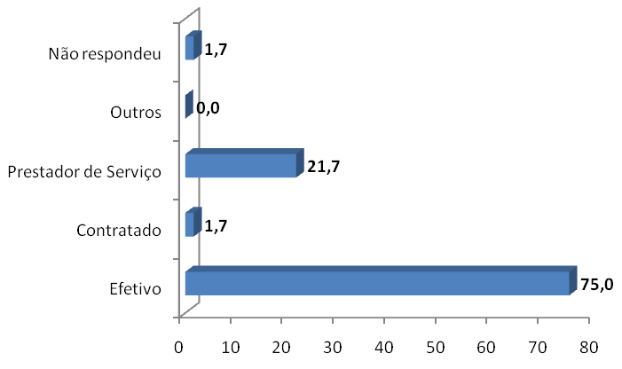
Distribuição de professores por vínculo na instituição, como pode ser observado no gráfico 1:

Gráfico 1- Professores por vínculo com a instituição

Os professores ao serem questionados de como conceituam a saúde, as respostas mais aproximadas no conceito de cada pesquisado pode ser observado na tabela 4.1.9.

8TABELA 4.1.9 - Distribuição de professores por definição do conceito de saúde
Conceito de Saúde | Número de docentes | %
É o perfeito funcionamento de todos os nossos órgãos levando a um estado de bem estar físico, psicológico, social e afetivo, expressando qualidade de vida e felicidade. | 47 | 78,3
Saúde é sentir-se bem. Estar disposto e motivado para realizar as atividades diárias. | 5 | 8,3
É qualidade de vida, é prazer em realizar algo, alegria, disposição e fonte de vida. | 1 | 1,7
É o desenvolvimento satisfatório do corpo no que concerne ao bem estar físico e mental, principalmente no ambiente de trabalho. | 3 | 5,0
Saúde é a satisfação plena do ser humano quando preenche todas as necessidades sem dor, sem doença e com plena satisfação dos prazeres e afazeres (social, profissional, etc.) | 4 | 6,7
Total | 60 | 100,0

Nesta questão, observa-se que 78,3% das respostas dos questionários convergem para um conceito de saúde que a considera como um estado de bem- estar e equilíbrio entre o físico e o psicológico, social e afetivo. Este conceito tem como núcleo central a idéia de uma situação que possibilitaria o equilíbrio biopsicossocial do indivíduo. Observa-se neste campo conceitual a importância das contribuições apresentadas por Sato (2000) no qual “saúde é poder respeitar as necessidades, ritmo e desejos do organismo quando elas se apresentam” (p.7). Ao se considerar a relação trabalho e saúde, a relevância diz respeito não só ao trabalho em si, mas às condições efetivas na qual ele ocorre, envolvendo tanto a organização como as condições de trabalho. A autora ressalta, também, que não é o trabalho em si que se apresenta como danoso à saúde do indivíduo, podendo a sua ausência gerar situações de adoecimento e sim o contexto no qual ele ocorre. Desta maneira, um trabalhador saudável seria aquele capaz de identificar o que lhe provoca o adoecimento no espaço de trabalho e ter condições reais de modificá-los. Este conceito contribui para uma visão dinâmica de saúde e a coloca como questão a ser conquistada diariamente. As consequências desta conquista é que iriam refletir na resposta equilibrada do organismo à situações conflitantes e não simplesmente adaptar-se a elas.
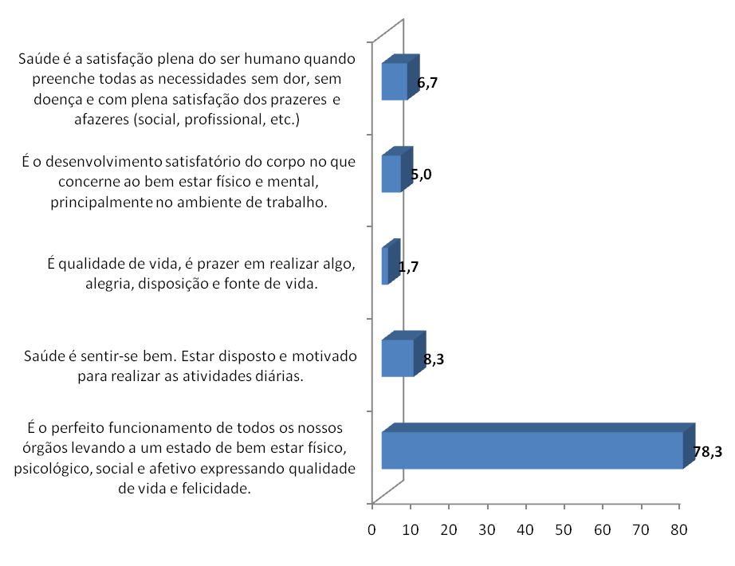

Gráfico 2- Professores por definição do conceito de saúde

9TABELA 4.1.10 - Distribuição de professores por relação entre trabalho e saúde.
Relação entre trabalho e saúde | Número de docentes | %
O excesso de carga horária contribui no adoecimento do trabalhador e em alguns momentos, por falta de tempo, este não procura atendimento médico ou mesmo o repouso necessário. | 2 | 3,3
O trabalho pode gerar situações que nos desgastam em diversos aspectos, inclusive no psicológico. O excesso de trabalho pode ser uma dessas causas. É importante termos um ambiente de trabalho pautado no respeito às diferenças, às limitações, pois, se assim não for, teremos profissionais propensos a problemas de saúde, no que se refere à saúde mental. A estrutura física e material é outro fator que deve ser considerado para a saúde do trabalhador, como, por exemplo: os problemas respiratórios devido à insalubridade, os problemas vocais devido excessos em turmas super lotadas. | 29 | 48,3
É impossível ter saúde quando se é obrigado a ter uma jornada intensa de trabalho em sala de aula. O nível de envolvimento emocional e a necessidade de atender às especificidades dos alunos é fator estressante. Seria preciso ter tempo para preparar aulas e pesquisar. | 9 | 15,0
Se dá quando a vocação para o trabalho se confunde com o prazer de realizar o labor e as condições de trabalho estejam satisfatoriamente favoráveis. | 4 | 6,7
Se a escola me proporciona uma infraestrutura boa como: acesso a um ambiente saudável, jornada de trabalho adequada, relacionamento interpessoal, entre outros | 2 | 3,3
Problemas físicos certamente afetam nosso desempenho, assim como questões relacionadas a qualquer transtorno psicológico. | 10 | 16,7
Condições inadequadas de trabalho como: falta de recursos, pressões psicológicas, jornada extensa, incidem em esgotamento, doenças, má alimentação, etc. afetando diretamente a saúde do trabalhador e por outro lado sua produtividade. | 4 | 6,7
Total | 60 | 100,0

Quanto a relação entre trabalho e saúde os dados revelam que os docentes estabelecem uma relação direta entre estes aspectos. Assim 48, 3% faz referência tanto a organização do trabalho, envolvendo a divisão e relações de trabalho, como as condições de trabalho que compreendem os aspectos da infraestrutura, recursos pedagógicos, condições de higiene, entre outros. A precarização destes fatores, de acordo com as respostas dos docentes, pode contribuir no processo de adoecimento no interior das unidades escolares.
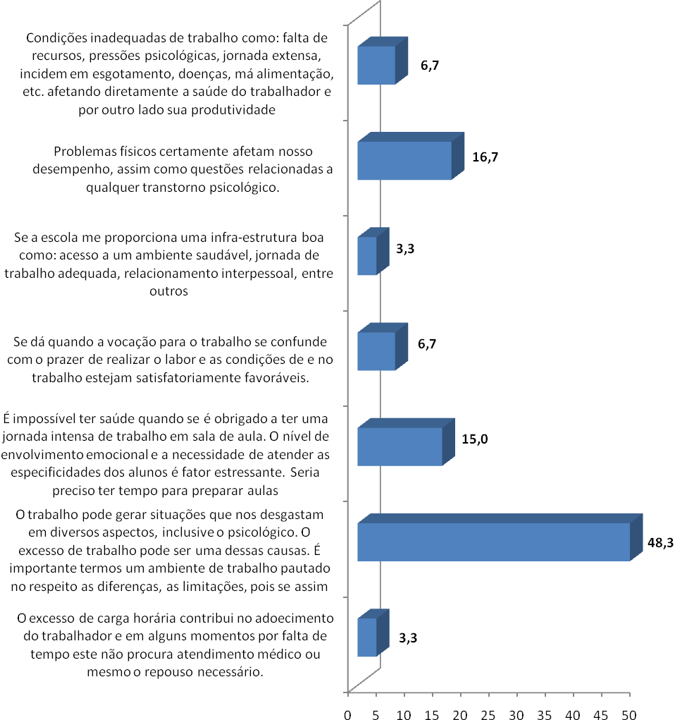
Outra questão importante destacada nos questionários diz respeito à percepção de que o adoecimento tem relação intrínseca com o rendimento ou desempenho no exercício das atividades profissionais. Desta maneira, os sistemas de ensino deveriam apresentar políticas públicas de prevenção e tratamento de situações de adoecimento no interior das escolas, considerando que, além da saúde do docente, há consequências diretas a toda comunidade escolar, configurando-se, desta maneira, como uma situação complexa que não pode ser percebida apenas como problema da professora e do professor e sim de todos. Como mostra o gráfico 3:
.
Condições inadequadas de trabalho como: falta de recursos, pressões psicológicas, jornada extensa, incidem em esgotamento, doenças, má alimentação, etc. afetando diretamente a saúde do trabalhador e por outro lado sua produtividade.

Problemas físicos certamente afetam nosso desempenho, assim como questões relacionadas a qualquer transtorno psicológico.

Se a escola me proporciona uma infraestrutura boa como: acesso a um ambiente saudável, jornada de trabalho adequada, relacionamento interpessoal, entre outros

Se dá quando a vocação para o trabalho se confunde com o prazer de realizar o labor e as condições de e no trabalho estejam satisfatoriamente favoráveis.

É impossível ter saúde quando se é obrigado a ter uma jornada intensa de trabalho em sala de aula. O nível de envolvimento emocional e a necessidade de atender as especificidades dos alunos é fator estressante. Seria preciso ter tempo para preparar aulas e pesquisar.

O trabalho pode gerar situações que nos desgastam em diversos aspectos, inclusive o psicológico. O excesso de trabalho pode ser uma dessas causas. É importante termos um ambiente de trabalho pautado no respeito às diferenças, às limitações, pois, se assim não for, teremos profissionais propensos a problemas de saúde, no que refere à saúde mental.

O excesso de carga horária contribui no adoecimento do trabalhador e em alguns momentos por falta de tempo este não procura atendimento médico ou mesmo o repouso necessário.

Gráfico 3- Professores por relação entre trabalho e saúde.
Em relação a afirmação, a infraestrutura apresentada pela escola é adequada ao desenvolvimento do trabalho pedagógico, 15% dos pesquisados discorda completamente; 40% discorda, 41,7% concorda e 1,7% concorda completamente. Como mostra a tabela 4.1.11.

10TABELA 4.1.11 - Distribuição de professores por infraestrutura da escola
A infraestrutura apresentada pela escola é adequada ao desenvolvimento do trabalho pedagógico | Número de docentes | %
Discordo | 24 | 40,0
Discordo Completamente | 9 | 15,0
Concordo | 25 | 41,7
Concordo Completamente | 1 | 1,7
Sem Opinião | 0 | 0,0
Não Respondeu | 1 | 1,7
Total | 60 | 100,0

Quanto a questão da infraestrutura apresentada pela escola ser adequada ao desenvolvimento do trabalho pedagógico, 15% discorda completamente, evidenciando que a realidade apresentada nas escolas não contempla as necessidades dos educadores. Para 40% dos pesquisados que declararam discordar da afirmativa, a infraestrutura poderia ser melhor se fatores como água potável, climatização das salas e mobiliário adequado fossem uma realidade nas escolas. Esta compreensão aproxima-se do que revela 41,7% que responderam concordar com a afirmativa, revelando que a infraestrutura, apesar de satisfatória ao desempenho do trabalho docente, ainda tem pontos que precisam ser redimensionados. Apenas 1,7 % afirma que a infraestrutura é adequada o que leva ao entendimento de que para estes não há mudanças necessárias.

Em relação ao item, os recursos disponíveis na escola contribuem de forma positiva para o trabalho pedagógico, 6,7% discorda completamente; 43,3% discorda; 43,3% concorda; 6,7% concorda completamente. Os resultados demonstram que os recursos são mecanismos de sustentação ao trabalho docente. Como mostra a tabela 4.1.12.

11TABELA 4.1.12 - Distribuição de professores por recursos disponíveis
Recursos disponíveis contribuírem de forma positiva para o trabalho pedagógico. | Número de docentes | %
Discordo | 26 | 43,3
Discordo Completamente | 4 | 6,7
Concordo | 26 | 43,3
Concordo Completamente | 4 | 6,7
Sem Opinião | 0 | 0,0
Não Respondeu | 0 | 0,0
Total | 60 | 100,0

Em relação aos recursos disponíveis observa-se que 6,7% discordam completamente sobre a contribuição positiva para o trabalho pedagógico. 43,3% responderam discordar da afirmativa, dado que pode ser contextualizado considerando a fala de vários pesquisados que durante o período de aplicação dos questionários declaravam ter como instrumentos de trabalho somente o giz, o quadro, os livros didáticos e o seu esforço individual, caracterizando a escola como bastante precária em relação aos recursos.
Por outro lado, em algumas escolas, a fala dos docentes foi bastante diferente do quadro anterior já que estes declararam que a instituição educacional na qual trabalham apresenta um grande número de recursos que, porém, precisam ser melhores disponibilizados as professoras e professores contextualizando, desta forma, os 43,3% que declararam concordar com a afirmativa. 6,7% declararam concordar completamente com a afirmativa, o que evidencia então que as escolas, local da pesquisa, apresentam situações diferentes em relação aos recursos pedagógicos.

Em relação a afirmativa o espaço ao entorno da escola contribui para o trabalho pedagógico, 15% discorda completamente, 38,3% discorda, 43,3% concorda e 1,7% concorda completamente.

12TABELA 4.1.13 - Distribuição de professores por o espaço ao entorno da escola
O espaço ao entorno da escola contribuiu de forma positiva para o trabalho pedagógico | Número de docentes | %
Discordo | 23 | 38,3
Discordo Completamente | 9 | 15,0
Concordo | 26 | 43,3
Concordo Completamente | 1 | 1,7
Sem Opinião | 0 | 0,0
Não Respondeu | 1 | 1,7
Total | 60 | 100,0

Quanto a questão do espaço ao entorno da escola, ao considerar o percentual apresentado para a opção discorda completamente, 15,0%, pode-se afirmar que o espaço do entorno da escola configura-se como um problema ao trabalho pedagógico. Considerando que 38,3% discorda, fica evidente que questões como o ruído, limpeza dos esgotos, lixo e situações de violência são questões que interferem no trabalho docente. Estes fatores certamente também são considerados por 43,3% que declararam concordar com a afirmativa. Porém 1,7% declarou concordar completamente com a afirmativa revelando, então, que o espaço ao entorno da escola não precisa ser uma preocupação para as professoras e professores.
A questão da jornada é um dos principais problemas para o desenvolvimento do trabalho docente de acordo com as professoras e professores pesquisados, fato este confirmado pelo percentual de 40,0% que declararam discordar completamente da afirmativa de que a jornada de trabalho é adequada para atender as exigências colocadas aos docentes e 23,3% declararam que discordam. Porém, 31,7% declararam concordar com a afirmativa revelando, então, que a questão da carga horária poderia ser um problema menor, segundo a fala dos pesquisados, se as exigências feitas aos docentes fossem menores. Para 1,7% que declararam concordar completamente com a afirmativa, a carga horária está completamente adequada às demandas destinadas aos docentes.

13TABELA 4.1.14 - Distribuição de professores por a jornada de trabalho
A jornada de trabalho é adequada para atender as exigências colocadas aos docentes | Número de docentes | %
Discordo | 14 | 23,3
Discordo Completamente | 24 | 40,0
Concordo | 19 | 31,7
Concordo Completamente | 1 | 1,7
Sem Opinião | 0 | 0,0
Não Respondeu | 2 | 3,3
Total | 60 | 100,0

Quanto a questão do ritmo de trabalho, 13,3% declararam discordar completamente de que este seja um fator estressante o que leva a percepção de que para estes há uma harmonia com o trabalho desenvolvido. Esta concepção passa a ser problematizada por 25,0% ao declararem que discordam da afirmativa, o que possibilita a compreensão de que o ritmo de trabalho, embora não seja um grande causador de estresse, precisa ser redimensionado pela escola, como argumentaram alguns docentes, no sentido de diminuir algumas atividades que não seriam tarefas da professora/ professor. Porém há um grupo de 45,0% dos pesquisados que respondeu concordar com a afirmativa, evidenciando que o ritmo de trabalho é um fator estressante, principalmente, se somado às condições de trabalho. E entre os pesquisados, 15,0% declarou concordar completamente com a afirmativa. É o que mostra gráfico 4:
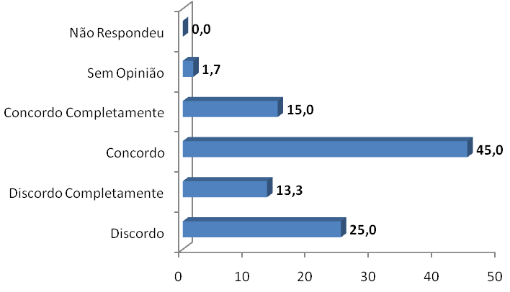

Gráfico 4- Professores pelo ritmo de trabalho
Na questão das atividades desenvolvidas na escola pelos docentes, 36,7% declararam discordar completamente de que todas façam parte do papel do professor. Este percentual significativo representa uma avaliação manifestada pelos pesquisados quanto aos diferentes papéis assumidos pelos docentes nas escolas fora do seu campo de atuação. Seguindo esta percepção, 6,7% responderam discordar da afirmativa evidenciando, porém, que a preocupação maior nesta questão é com a falta de formação para o exercício de diferentes tarefas.
Entre os que concordam com a afirmativa, encontra-se 45,0% dos pesquisados que no decorrer da pesquisa declararam que as diferentes atividades exercidas pelos docentes são consequências do desenvolvimento sócio- econômico e tecnológico no qual a escola encontra-se inserida. Desta maneira, o que deveria ser fator preocupante é a definição do real papel da escola, a formação, organização e condições de trabalho oferecidas aos docentes.
Entre os pesquisados, 3,3% declararam concordar com a afirmativa. Contudo o percentual de pesquisados que não respondeu a questão é um fator também significativo, possibilitando a análise de que esta é uma reflexão que precisa ser realizada no interior dos espaços de trabalho, já que diz respeito ao próprio papel do docente no interior dos mesmos. É o que mostra o gráfico 5

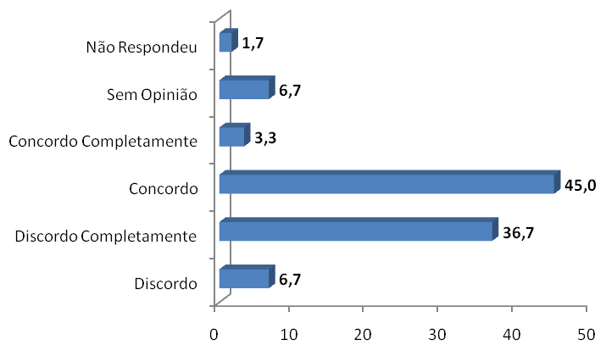

Gráfico 5 - Professores por todas as atividades desenvolvidas na escola

Em relação a participação docente na tomada de decisões dentro da escola, 1,7% responderam discordar completamente da afirmativa, indicando que não há participação nas tomadas de decisão, ocorrendo, portanto, uma centralização da gestão. Porém, 18,3% ao declararem discordar do que foi afirmado, confirmam um questionamento bastante frequente durante a pesquisa quanto o caráter formal das reuniões de planejamento da escola, ficando na maioria das vezes a definição com a direção da escola. Estas críticas também contextualizam as respostas de 56,7% que declaram concordar com a afirmativa, evidenciando que embora a participação dentro do princípio da gestão democrática seja um elemento presente no trabalho pedagógico, este precisa ser repensado principalmente ao se considerar que as horas destinadas para reunião ou participação no conselho escolar não são consideradas para o calendário letivo, ficando então para o profissional a necessidade de organizar seu tempo, caso queira participar destes momentos.
Para 20,0% dos pesquisados que declararam concordar completamente com a afirmativa entende-se que a participação nas definições das atividades no interior da escola é uma realidade consolidada. É o que mostra o gráfico 6:

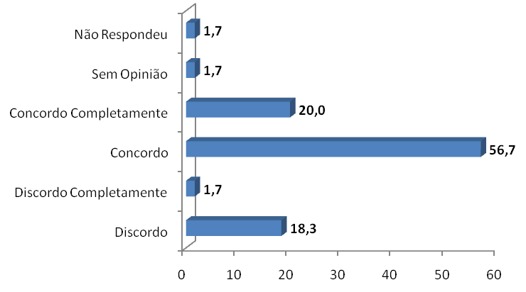

Gráfico 6 - Professores por tomadas de decisões na escola

Na questão sobre o trabalho desenvolvido pela coordenação pedagógica com os docentes, 15,0% responderam que discordam completamente da afirmação de que ocorra a orientação e acompanhamento do trabalho pedagógico pela coordenação. Em conversa durante a pesquisa, os professores e professoras declararam que, na maioria das vezes, o trabalho da coordenação é de caráter mais burocrático, ficando as questões pedagógicas secundarizadas dentro do ambiente escolar. Outro fator importante diz respeito às relações de hierarquia que dificultam a interação necessária para o trabalho mais coletivo.
Um universo de 25,0% dos pesquisados declarou discordar da afirmação, possibilitando questionar os mecanismos de acompanhamento e orientação estabelecidos no interior das escolas, considerando que todos os profissionais sofrem com a falta de tempo para desenvolver a gestão democrática.
O percentual de 51,7% que declararam concordar com a afirmativa, embora reconheça o interesse de alguns coordenadores, ressaltam que a própria forma de organização das escolas dificulta o trabalho do coordenador. Destaca-se no conjunto das reflexões apresentadas a hierarquia das funções, o tempo, como este é organizado no interior das unidades escolares, o acúmulo de funções desempenhadas pela coordenação, entre outras.
Porém dentro desta questão, observa-se que 6,7% concordam completamente com o que fora afirmado no questionário, apontando para uma aceitação geral da forma e da sistemática de trabalho desenvolvido pela coordenação. Como mostra o gráfico 7:

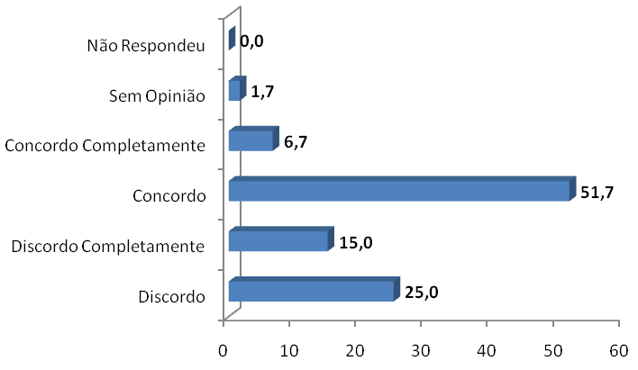

Gráfico 7 - Professores por trabalho pedagógico

Em relação a participação da secretaria de educação na implementação de políticas públicas de valorização docente, 26,7% declararam discordar completamente da afirmação de que tais políticas são desenvolvidas pela secretaria. A fala dos pesquisados durante o trabalho de pesquisa revelou um distanciamento muito significativo entre os docentes e a secretaria. Os professores e professoras argumentaram que não conhecem qualquer política de valorização, ao contrário, percebem uma intensificação do trabalho pedagógico sem, contudo, representar um maior empenho do poder público em relação principalmente às condições de trabalho. Porém 38,3 ao discordarem da afirmativa possibilitam a análise de que, mesmo entre as críticas dirigidas à secretaria de educação, existem fatores positivos no trabalho apresentado por esta, ou melhor, desempenhado principalmente por alguns diretores dentro da escolas e que se confundem com o que deveria ser desenvolvido pelo poder público.
Entre os docentes que observam ações de valorização, encontram-se 18,3% que responderam concordar com a afirmativa. O argumento mais recorrente neste grupo de docentes foi o processo de formação que vem sendo realizado pela secretaria de educação. Em relação aos que concordam completamente com o que fora afirmado, temos apenas 3,3% que declararam tal posição. É o que mostra o gráfico 8:

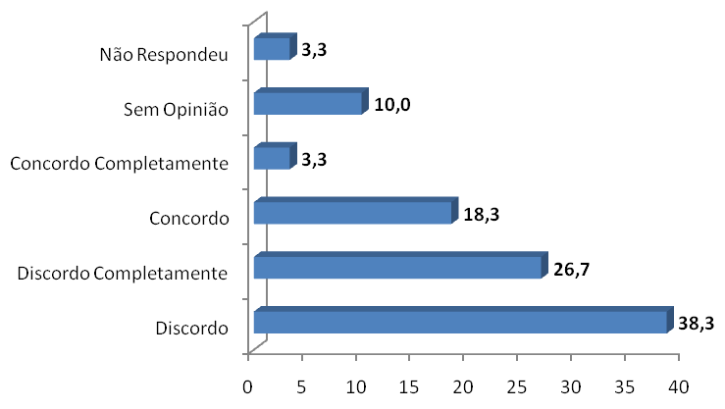

Gráfico 8 - Professores por políticas de valorização

Quanto a questão do trabalho desenvolvido pelo NAST, observou-se um percentual de 16,7 de pesquisados declarando discordar completamente do que fora afirmado e nas falas apresentadas a questão que se destacou foi a falta total de conhecimento do que venha a ser o núcleo e sua real função dentro da secretaria de educação. Já entre os que declararam discordar da afirmativa temos um percentual de 41,7% de docentes, número bastante significativo e que, embora tenham declarado conhecer o núcleo, identificam estes apenas como mais uma estrutura burocrática criada pela secretaria com a função de analisar os atestados médicos entregues nas escolas.
Entre os docentes que declararam concordar com o que foi afirmado acerca do NAST, houve a fala de que já foi atendido pelo núcleo através de encaminhamento da direção da escola, e, em alguns casos, ocorreu a participação nas atividades desenvolvidas pelo núcleo. Entre os que concordam completamente com a afirmação, temos 1,7% dos pesquisados o que indica uma aproximação mais significativa com o trabalho que vem sendo desenvolvido pelo núcleo. É o que mostra a tabela 4.1.20.

14TABELA 4.1.20 - Distribuição de professores por trabalho do NAST
O trabalho desenvolvido pelo NAST é conhecido pelos docentes. | Número de docentes | %
Discordo | 25 | 41,7
Discordo Completamente | 10 | 16,7
Concordo | 12 | 20,0
Concordo Completamente | 1 | 1,7
Sem Opinião | 11 | 18,3
Não Respondeu | 1 | 1,7
Total | 60 | 100,0

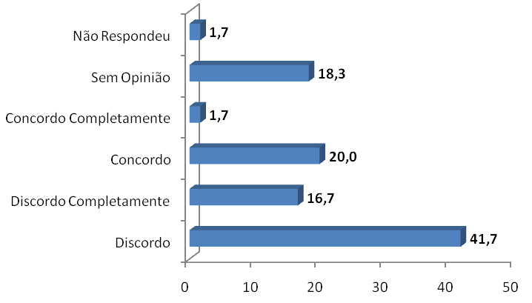
Distribuição de professores por trabalho desenvolvido pelo NAST com o conhecimento dos docentes. Como mostra o gráfico 9:

Gráfico 9 - Professores por trabalho do NAST

4.2 – Análises dos Dados da Entrevista.

Os dados colhidos nas entrevistas (respostas e opiniões) foram organizados inicialmente por segmentos de entrevistados (sujeitos). Essa organização dos dados dos docentes e coordenação pedagógica constou, num primeiro momento, de uma tabulação simples das respostas dadas às questões previstas nos roteiros de entrevista, previamente sequenciadas por afinidade temática, e de sua categorização, empregando esse mesmo critério de afinidade temática. Tal procedimento possibilitou a composição de matrizes para cada questão e para cada possível desdobramento que essas poderiam ter em suas justificativas.
Assim, procurou-se manter fielmente os sentidos que os entrevistados tentaram transmitir no contexto da entrevista, agrupando as respostas segundo o que tentou comunicar, em que a estratégia escolhida para a coleta de dados foi a modalidade semi estruturada, gravada e sem questões padronizadas, o que permitiu maior flexibilidade e liberdade ao entrevistado no processo da entrevista.

4.3 – Dados das Entrevistas com os Professores.

Em relação ao papel do professor – foi o aspecto investigado na questão 1, constantes no roteiro utilizado para a realização das entrevistas com os professores, no início do ANEXO 2.
Quando perguntados sobre qual o papel do professor nos dias atuais? Quais as competências que o professor deve ter - suas preferências em relação ao papel do professor a fala das entrevistadas aponta para as seguintes temáticas identificadas através de símbolos elaborados para melhor apresentação didática:
DF: Docente como formador - o docente é responsável pela formação intelectual (cognitiva) dos educandos, pela formação política, princípios e valores a apartir da vivencia dos alunos e alunas.
DM: Docente como mediador - nesta perspectiva o papel docente seria de contribuir, intermediar, auxiliar no processo ensino aprendizagem discente.
DMF: Docente multiforme - O centro desta temática refere-se à dificuldade em definir o papel do docente no interior das instituições de ensino, considerando que este acaba por assumir diferentes funções dentro das mesmas.

Quadro 1- Papel do Docente.
DOCENTES ENTRVISTADOS | PAPEL DO DOCENTE
DOCENTES ENTRVISTADOS | DF | DM | DMF
D 01 | X
D 02 |  | X
D 03 |  | X
D 04 |  |  | X
D 05 |  | X
D 06 | X
D 07 | X
D 08 |  |  | X
D 09 |  | X
D 10 |  | X
D 11 | X
D 12 |  |  | X
D 13 |  |  | X
D 14 |  |  | X
D 15 |  | X
D 16 |  | X
D 17 |  | X
D 18 |  |  | X
D 19 | X
D 20 |  |  | X
TOTAL | 25% | 40% | 35%

Para os entrevistados sobre o papel do docente, 25% respondeu que o papel do docente seria o de educar de forma integral preparando os discentes para a vivência social. Observa-se nesta temática a centralização do processo ensino e aprendizagem na figura do docente, embora apareça a preocupação com o caráter de contextualização do conhecimento, cabendo o papel central na formação dos educandos o docente é identificado como “formador”. Já para 40% dos entrevistados, o docente aparece como “mediador”, em que evidenciou-se uma preocupação com o papel relevante de outros grupos sociais na aprendizagem, por exemplo, o da família. Nesta temática, tanto o docente como alunos e alunas configuram-se como aprendizes, na qual o conhecimento é o elemento a ser construído e (re) construído no trabalho pedagógico. As falas evidenciam também que a aprendizagem deve estar relacionada à formação da cidadania, que pode ser definida como a participação efetiva de docentes e discentes na dinâmica social. 35% dos entrevistados definiram os docentes como “multiforme”, segundo a fala de alguns entrevistados, pode-se observá-los dentro das escolas docentes exercendo a função de pais, serventes, merendeiras, serviço social, psicólogo, policial, entre outros. Identifica-se também neste campo temático, além da confusão quanto ao papel docente, uma estreita relação desta realidade com o acúmulo de atividades vivenciadas pela escola hoje. É o que mostra o gráfico 10:

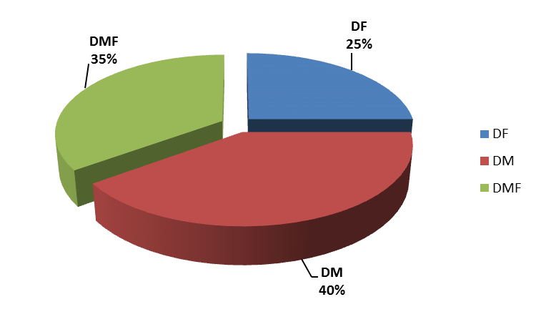

Gráfico 10 – Papel do Docente

Em relação às competências do docente – outro aspecto investigado na entrevista.

PD: Didática Pedagógica - a preocupação central apresentada na fala dos entrevistados refere-se à necessidade do docente elaborar e (re) elaborar estratégias de intervenção didática.
SA: Sócio-Afetiva - o aspecto mais relevante nesta temática refere-se à necessidade de interação entre os diversos segmentos da comunidade escolar.
FC: Formação Contínua - observou-se uma grande preocupação com a questão da formação do docente.

Quadro 2- Competências do Docente.
DOCENTES ENTRVISTADOS | COMPETÊNCIAS DO DOCENTE
DOCENTES ENTRVISTADOS | DP | AS | FC
D 01 | X
D 02 |  | X
D 03 | X
D 04 | X
D 05 |  |  | X
D 06 | X
D 07 |  |  | X
D 08 |  |  | X
D 09 |  | X
D 10 | X
D 11 |  |  | X
D 12 | X
D 13 | X
D 14 | X
D 15 |  | X
D 16 | X
D 17 |  |  | X
D 18 |  | X
D 19 |  |  | X
D 20 |  | X
TOTAL | 45% | 25% | 30%

Dos professores entrevistados sobre as competências, 45% respondeu que se faz necessário estabelecer relação entre o processo ensino e aprendizagem e a realidade social do educando – didática pedagógica. 25% disseram que há necessidade de interação entre os diversos segmentos da comunidade escolar, que as relações interpessoais harmoniosas ou positivas, como adjetivaram alguns, são imprescindíveis para o desempenho do trabalho pedagógico, além das características afetivas como: paciência, bondade, solidariedade e entusiasmo – sócio afetiva. Em 30% dos entrevistados observou-se uma grande preocupação com a questão da formação do docente, tendo em vista às exigências colocadas à escola, o avanço tecnológico e a busca pela eficácia e produtividade do trabalho pedagógico – formação contínua. É o que mostra o gráfico 11:

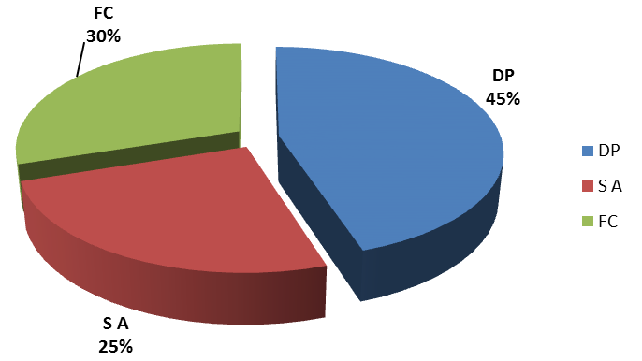

Gráfico 11 – Competências do Docente

Em relação às atividades desenvolvidas na escola dentro da função docente, formou-se as seguintes temáticas:
AAD: Amplitude da atividade docente - o processo de reforma do Estado na área da educação gerou uma descentralização de tarefas à escola. De acordo com as entrevistadas, este processo contribui para uma sobrecarga de atividades aos docentes, que segundo estes, não fazem parte da sua função, mas que para o real funcionamento da escola, acabam sendo desenvolvidas por estes, gerando uma sobrecarga de trabalho a este profissional.
PCE: Participação no conselho escolar - esta temática destaca a questão da participação do docente no conselho escolar.
RF: Relação com a família - a participação mais efetiva da família na escola aparece como uma questão importante para os docentes.
MSV: Mediar situações de violência na sala de aula - o destaque deste aspecto foi muito tímido e observado somente na relação aluno-aluno e aluno e professor dentro da sala de aula.
AP: Atividades pedagógicas - o trabalho pedagógico envolvendo planejamento, exercício da docência, o trabalho com o conhecimento aparece de forma tímida nas entrevistas realizadas.

Quadro 3- Atividades Docente.

DOCENTES ENTRVISTADOS | ATIVIDADES DOCENTE
DOCENTES ENTRVISTADOS | AAD | AP | PCE | RF | MSV
D 01 | X
D 02 |  |  |  | X
D 03 |  | X
D 04 | X
D 05 | X
D 06 |  |  |  | X
D 07 | X
D 08 | X
D 09 |  | X
D 10 |  | X
D 11 | X
D 12 |  |  | X
D 13 |  |  |  |  | X
D 14 |  |  | X
D 15 |  | X
D 16 | X
D 17 | X
D 18 | X
D 19 | X
D 20 | X
TOTAL | 55% | 20% | 10% | 10% | 5%

Para 55% dos entrevistados, o docente aparece trabalhando como porteiro, merendeira, inspetor, juiz, delegado, entre outros. Outro aspecto relevante apresentado nesta questão diz respeito à necessidade de formação para as atividades desenvolvidas, pois as exigências apresentadas ao trabalhador docente, na maioria das vezes, não estão relacionadas à sua formação como é o caso, também, do atendimento à educação especial – Amplitude da atividade docente. 10% dos entrevistados faz referência ao processo de gestão democrática da escola, que, representa, de acordo com as entrevistas realizadas, mais um acúmulo de tarefas aos docentes, já que este precisa envolver-se nas definições e implementações de atividades da escola, sem que seja previsto adicional em sua carga horária para isso - Participação no conselho escolar. 10% dos entrevistados revela que a figura de pais dos educandos vem sendo assumida pelos professores, ocorrendo um distanciamento entre família e escola – Relação com a família, assim com o percentual de 5%, os entrevistados observaram a questão da violência somente na relação aluno-aluno e aluno e professor dentro da sala de aula – Mediar situações de violência na sala de aula e 20% dos entrevistados destacou o planejamento – Atividades pedagógicas. Como mostra o gráfico 12:

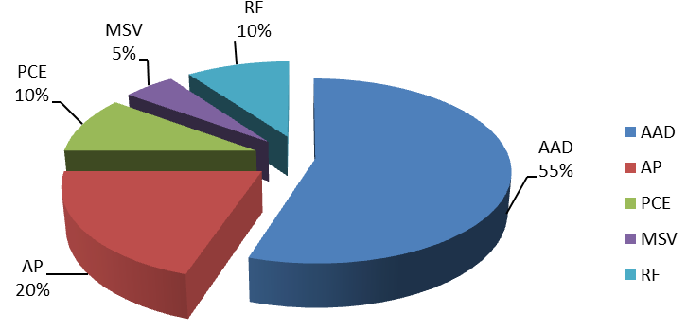

Gráfico 12 – Atividades da função docente

Distribuição do tempo entre lazer, repouso e atividades profissionais. Esse questionamento gerou as seguintes temáticas:
FT: Falta de tempo - as entrevistas mostram um docente absorvido pelas tarefas a serem desenvolvidas na escola, sendo que estas se estendem para a casa destes profissionais, comprometendo horários que seriam de repouso e lazer.
OT: Organização do tempo - esta temática aponta dois grandes aspectos à questão apresentada: um primeiro aspecto refere-se à necessidade de “não levar trabalho para casa”, ou seja, as atividades precisam ser desenvolvidas no espaço laboral. Outro aspecto diz respeito à necessidade de planejamento do tempo deste docente.

Quadro 4- Distribuição do tempo entre lazer e atividades profissionais
DOCENTES ENTRVISTADOS | DISTRIBUIÇÃO DO TEMPO ENTRE LAZER E ATIVIDADES PROFISSIONAIS
DOCENTES ENTRVISTADOS | FT | OT
D 01 | X
D 02 | X
D 03 | X
D 04 |  | X
D 05 | X
D 06 |  | X
D 07 |  | X
D 08 | X
D 09 | X
D 10 |  | X
D 11 |  | X
D 12 |  | X
D 13 | X
D 14 | X
D 15 |  | X
D 16 | X
D 17 |  | X
D 18 |  | X
D 19 | X
D 20 | X
TOTAL | 55% | 45%

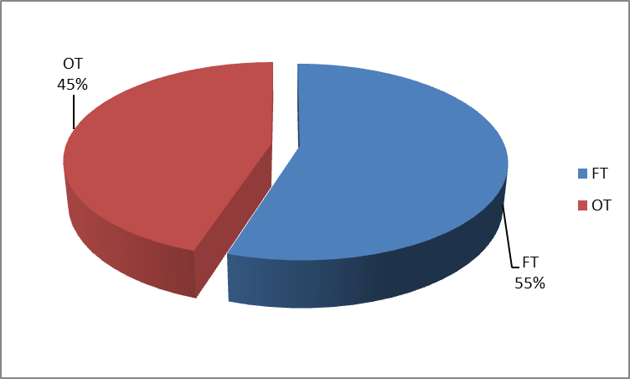
55% dos professores entrevistados revelou que o professor, para dar conta das exigências dirigidas à escola, utiliza grande parte do seu tempo, fora da escola, na elaboração do seu trabalho e que a concentração de carga horária, devido à remuneração salarial, contribui para a sua falta de tempo – Falta de tempo. Já 45% dos entrevistados respondeu que primeiro procura redefinir o que seria a sua função, otimiza o seu tempo na escola e deixa os finais de semana para atividades de lazer e repouso - Organização do tempo. É o que mostra o gráfico 13:

Gráfico 13 – Distribuição do tempo entre lazer e atividades profissionais
Quais as doenças que vem sentindo e como relaciona com o trabalho? Nesta questão a entrevista tinha como foco principal a relação que o trabalhador estabelece entre as doenças apresentadas e o espaço laboral. As respostas analisadas foram agrupadas em duas temáticas: condições de trabalho e organização do trabalho, como seguem.
CT: Condições de trabalho – nesta, temática as entrevistas indicam que a infraestrutura das escolas é um dos principais aspectos que contribui para o processo de adoecimento do docente.
OT: Organização do trabalho - nesta categoria, destaca-se o acúmulo de funções e exigências destinadas à escola e ao docente em particular.
Doenças Apresentadas – Lesão por Esforço Repetitivo (LER) e Distúrbios Osteomusculares Relacionados ao Trabalho (DORT); neste grupo encontram-se: tendinite, escoliose, hérnia de disco, problemas nos joelhos, dores musculares, problemas na coluna. Problemas na garganta; surdez, cansaço, problemas respiratórios, laringite, pressão alta, gastrite aguda, desânimo, stress, constipação intestinal e diabetes, também foram citadas. Predominância de doenças relacionadas ao uso da voz.

Quadro 5- Doenças relacionadas ao trabalho
DOCENTES ENTRVISTADOS | QUAIS AS DOENÇAS QUE VEM SENTINDO COMO RELACIONA COM O TRABALHO
DOCENTES ENTRVISTADOS | CT | OT
D 01 |  | X
D 02 |  | X
D 03 | X
D 04 | X
D 05 |  | X
D 06 | X
D 07 | X
D 08 |  | X
D 09 |  | X
D 10 | X
D 11 | X
D 12 | X
D 13 | X
D 14 | X
D 15 | X
D 16 |  | X
D 17 | X
D 18 | X
D 19 | X
D 20 | X
TOTAL | 70% | 30%

70% dos professores entrevistados respondeu que as condições de trabalho às quais estão submetidos envolvem o calor e poeira das salas de aula, o mobiliário, o uso excessivo do quadro, ruídos internos e externos à escola, falta de água potável, falta de horário para descanso entre os turnos de trabalho, uso incorreto da voz e do corpo. 30% disse que a organização do trabalho envolve a divisão do trabalho no ambiente escolar, as relações interpessoais apresentadas, as responsabilidades assumidas pelo docente dentro da centralidade das tarefas escolares e da ausência de outros setores da sociedade, que devem ser coparticipantes no processo educacional, como por exemplo, a família. É o que mostra o gráfico 14:

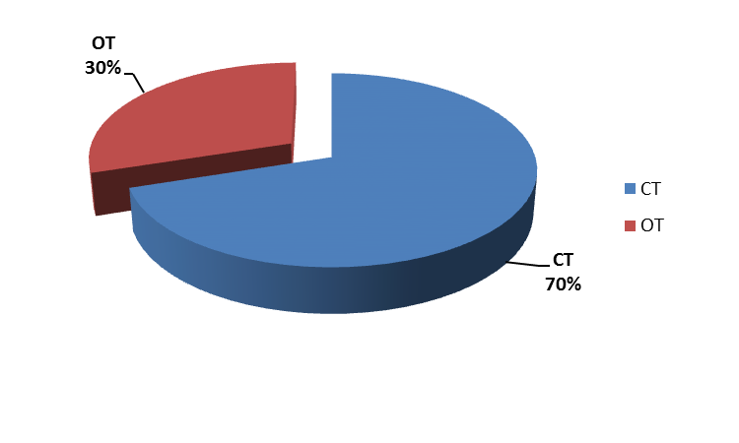

Gráfico 14 – Doenças relacionadas ao trabalho

Quais os fatores imprescindíveis para o bem-estar do docente na escola? Este questionamento gerou as seguintes temáticas:
AIE: Adequação da Infraestrutura - a temática aponta para um questionamento substancial acerca da infraestrutura apresentada nos ambientes em que se processa a atividade docente.
RI: Relações Interpessoais - as falas das entrevistadas destacaram a questão das relações interpessoais como elemento relevante para o trabalho docente.
DT: Distribuição de tarefas - nesta questão, a entrevista apontou para a necessidade de distribuição das tarefas, considerando a função que cada trabalhador da educação deve exercer dentro do espaço escolar.
RP: Recursos Pedagógicos - dois aspectos foram citados como importantes para o bem estar docente em relação à questão dos recursos pedagógicos: recursos adequados e disponibilidade em toda rede.
VP: Valorização Profissional - nesta temática, sistematizaram-se aspectos de maior interesse dos professores.
Quadro 6- Fatores imprescindíveis para o bem- estar do docente na escola
DOCENTES ENTREVISTADOS | FATORES IMPRESCINDIVEIS PARA O BEM ESTAR DOCENTE NA ESCOLA
DOCENTES ENTREVISTADOS | AIE | RI | DT | RP | VP
D 01 |  |  | X
D 02 | X
D 03 | X
D 04 |  |  | X
D 05 | X
D 06 |  |  |  |  | X
D 07 |  | X
D 08 |  |  |  |  | X
D 09 |  | X
D 10 | X
D 11 |  |  |  | X
D 12 | X
D 13 |  | X
D 14 |  |  |  | X
D 15 |  |  |  | X
D 16 | X
D 17 |  |  |  |  | X
D 18 | X
D 19 |  | X
D 20 | X
TOTAL | 40% | 20% | 10% | 15% | 15%

40% dos professores entrevistados respondeu que o fator principal para o bem- estar do docente em relação à infraestrutura compreende a adequação do espaço escolar considerando: a iluminação e ventilação das salas de aula, a climatização desses espaços, mobiliário escolar e banheiros adequados. Tratando das relações inter pessoais, 20% dos entrevistados considerou que se faz necessário o envolvimento de toda comunidade escolar no processo educacional, caracterizando relações mais democráticas no interior da escola. Características como relações mais saudáveis e harmoniosas foram apontadas como elementos que podem vir a contribuir para o que se denominou de um ambiente de trabalho tranquilo e prazeroso.
Em relação à distribuição de tarefa, 10% disse que ao docente caberia exercer o seu papel de professor, diminuindo, desta maneira, parte da sobrecarga de trabalho a que estão submetidos. A respeito dos recursos pedagógicos, 15% considerou a necessidade de se apresentar os recursos adequados ao trabalho pedagógico desenvolvido na escola, assim como a necessidade de que estes recursos estejam disponíveis para todos no ambiente escolar. A respeito da valorização profissional, 15% dos entrevistados concorda que, se houvesse redução da carga horária, menor número de alunos por turma, melhores salários, maior assistência do sistema e investimento na formação continuada, com certeza os docentes sentiriam-se valorizados e os resultados refletiriam em toda o sistema escolar. É o que mostra o gráfico 15:
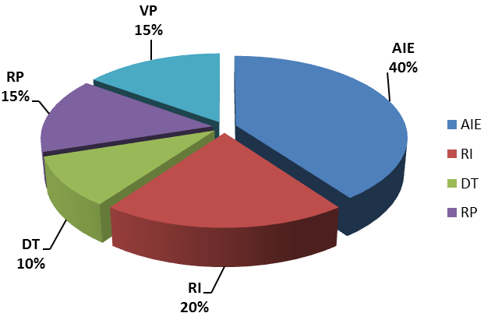

Gráfico 15 - Fatores imprescindíveis para o bem- estar do docente na escola
4.4 – Dados da Entrevista com a Coordenação Pedagógica.
Qual é o seu entendimento sobre saúde? Para este questionamento, as temáticas sistematizadas foram: bem-estar e qualidade de vida – BEQV e Equilíbrio entre corpo e mente – ECM.
Quadro 7- Entendimento sobre saúde
COORDENAÇÃO  ENTREVISTADA | BEQV | ECM
EC01 |  | X
EC02 | X
EC03 |  | X
EC04 |  | X
EC05 |  | X
EC06 |  | X
EC07 |  | X
EC08 |  | X
EC09 |  | X
EC10 |  | X
TOTAL | 10% | 90%

Do entendimento sobre saúde, 10% dos entrevistados optou pela temática bem- estar e qualidade de vida, que segundo eles, não acontece na escola em que exercem suas atividades profissionais. No entanto, 90% acredita que saúde é o equilíbrio entre corpo e mente, os quais estão preocupados em perceber o indivíduo de forma global, como ser biopsicossocial, evidenciando que a saúde é consequência do equilíbrio entre estes aspectos. O conceito apresentado está estritamente relacionado com a definição apresentada também pelos docentes, possibilitando a interpretação de que, nos espaços pesquisados, os profissionais perceberam a necessidade de serem compreendidos em todas as suas dimensões. Como mostra o gráfico 16:
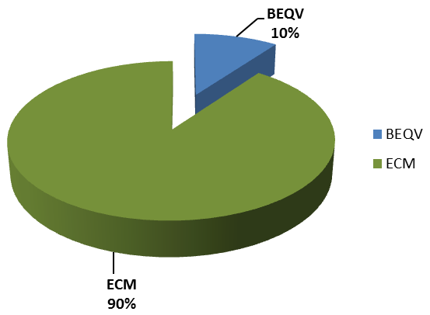

Gráfico 16 – Entendimento sobre saúde
Para o questionamento, qual a relação existente entre trabalho e saúde? As temáticas sistematizadas foram:
RR: Relação de Reciprocidade: Os entrevistados enfatizam que trabalho e saúde estão imbricados e a qualidade destes processos depende de fatores como a organização e as condições de trabalho.
OCT: Organização e Condições de Trabalho: Esta temática está relacionada aos fatores que, no contexto do trabalho docente, foram apontados pelos entrevistados como elementos que contribuem para o processo de adoecimento no exercício desta atividade laboral.
Quadro 8– Relação entre trabalho e saúde
COORDENAÇÃO ENTREVISTADA | RR | OCT
EC01 | X
EC02 | X
EC03 |  | X
EC04 |  | X
EC05 | X
EC06 |  | X
EC07 |  | X
EC08 |  | X
EC09 |  | X
EC10 | X
TOTAL | 40% | 60%

Para 40% dos entrevistados a saúde do trabalhador ou a sua ausência tem implicações no desempenho profissional e na motivação necessária para realizá-lo. Em relação ao seu trabalho de docente, o processo de desgaste físico e mental acarreta problemas no exercício da profissão, fato este que estaria relacionado com o adoecimento deste profissional. 60% declarou em relação a organização e condições de trabalho, que relações interpessoais são fundamentais para o equilíbrio psicológico do docente e também da coordenação pedagógica. Relações mais harmoniosas e solidarias são indicadores de melhor desempenho do trabalhador, que se percebe como sujeito do processo e este como tarefa de todos na escola. Outra questão é a das condições de trabalho que deveriam ser adequadas, possibilitando maior eficácia no trabalho pedagógico. É o que mostra o gráfico 17:
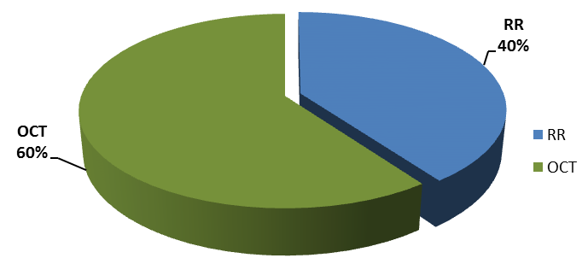

Gráfico 17 – Relação entre trabalho e saúde

Para o questionamento, você percebe alguma relação entre o trabalho pedagógico e situações de adoecimento das professoras e professores?

Quadro 9- Relação trabalho pedagógico e adoecimento em docente
COORDENAÇÃO ENTREVISTADA | AOT | LPCP | PLT
EC01 | X
EC02 | X
EC03 | X
EC04 |  | X
EC05 |  |  | X
EC06 |  |  | X
EC07 | X
EC08 | X
EC09 |  | X
EC10 | X
TOTAL | 60% | 20% | 20%

Em relação ao adoecimento dos docentes, todos os entrevistados afirmaram perceber situações de adoecimento no interior das escolas e as ações desenvolvidas foram sistematizadas nas seguintes temáticas:
AOT: Aproximação e Reorganização do Trabalho no interior da escola - neste grupo foi destacado que a primeira ação da coordenação pedagógica é sensibilizar os alunos sobre a condição do docente; procurar estabelecer um processo de interação com o profissional e reorganizar as atividades pedagógicas que envolveriam o trabalhador adoecido, através da distribuição de tarefas com outros profissionais da escola como os que atendem os alunos durante as horas pedagógicas.
LPCP: Limitação do Papel da Coordenação Pedagógica - nesta temática, foi destacado que a principal dificuldade para se encaminhar o problema do adoecimento docente está na submissão em que a coordenação pedagógica se encontra com a direção da escola, assim como nas condições precárias de trabalho, em função de um conjunto de exigências que estariam além de suas funções.
PLT: Procedimentos de acordo com a Legislação Trabalhista: O destaque nesta temática é o caráter legal com que alguns entrevistados disseram mediar as possíveis situações de adoecimento do docente no interior das escolas.

Para 60% dos entrevistados sobre a aproximação e reorganização do trabalho no interior da escola, o encaminhamento adotado é o de definição das prioridades para o trabalho pedagógico, considerando a realidade bio-psíquica do docente. Porém, uma questão evidenciada como elemento que dificulta o trabalho da coordenação pedagógica dentro de situações de adoecimento docente diz respeito às relações de poder exercidas no interior das escolas. Outro fato apontado é a relação entre docentes e coordenação, que é mediada por momentos de grande formalidade entre estes e que o processo de aproximação fica comprometido.
Sobre a limitação do papel da coordenação pedagógica, 20% dos entrevistados disse que há dificuldade em trabalhar com situações de desconfiança, que passam a existir no ambiente escolar sobre a veracidade do adoecimento do docente.
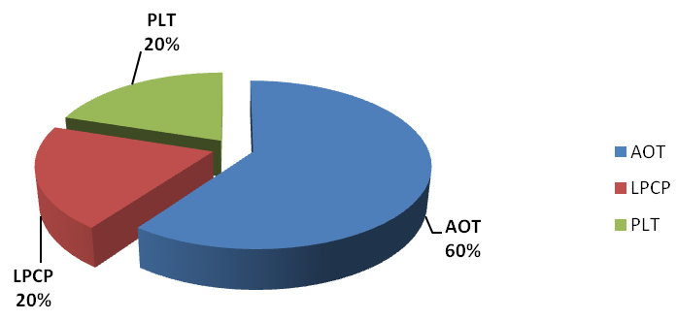
Em relação aos procedimentos de acordo com a Legislação Trabalhista, 20% dos entrevistados respondeu que o atestado médico é respeitado e encaminhado aos órgãos competentes para que seja realizado os procedimentos cabíveis. Como mostra o gráfico 18:

Gráfico 18 - Relação trabalho pedagógico e adoecimento em docente

Como você explica essa relação entre trabalho e adoecimento? Para este questionamento as temáticas sistematizadas foram:
PPSME: Ausência de Política de Prevenção da Secretaria Municipal de Educação - esta temática apareceu de forma bastante tímida entre os entrevistados, possibilitando analisar a distância entre os profissionais e o órgão mantenedor dos espaços laborais.
COVTD: Condições, Organização e Valorização do Trabalho Docente - os maiores destaques entre os fatores envolvidos ou que contribuem com o processo de adoecimento docente de acordo com as falas apresentadas dizem respeito à organização, condições de trabalho e valorização profissional. Em relação à organização, foi destacado o excesso de atividades direcionadas aos professores, o que coloca em questão a própria natureza do trabalho docente, necessitando ser definido ou redefinido qual o real papel deste profissional.

Quadro 10- Trabalho e adoecimento de professores
COORDENAÇÃO ENTREVISTADA | APPSME | COVTD
EC01 | X
EC02 |  | X
EC03 |  | X
EC04 |  | X
EC05 |  | X
EC06 |  | X
EC07 |  | X
EC08 |  | X
EC09 |  | X
EC10 |  | X
TOTAL | 10% | 90%

Para 10% dos entrevistados, a ausência de política de prevenção da secretaria Municipal de Educação coaduna-se com a percepção de ausência de atividades relacionadas à questão da prevenção do adoecimento pela secretaria de educação. Já 90% ao responder sobre condições, organização e valorização do trabalho docente, destacou o número de alunos por turma, a climatização das salas de aula, a falta de momentos e espaços para descanso, a carga horária, entre outros. Sobre a valorização do docente, o destaque foi para a baixa remuneração a que estes estão submetidos e a necessidade de um salário compatível com o trabalho desenvolvido. Todos os fatores apresentados de acordo com as falas dos entrevistados colaboram para um desgaste físico e mental dos docentes, o que estaria estritamente relacionado ao processo de adoecimento destes. Como pode ser observado no gráfico 19:

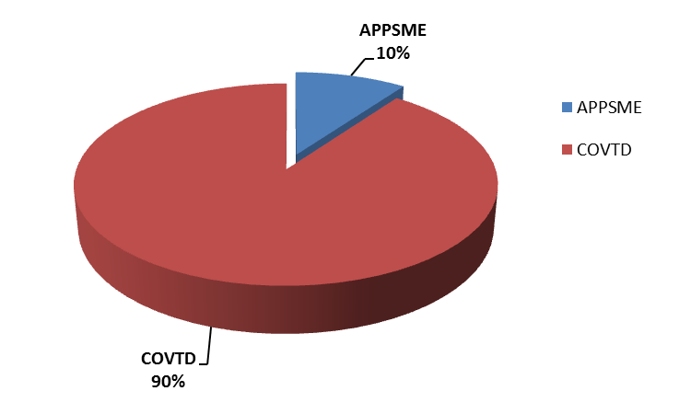

Gráfico 19 - Trabalho e adoecimento de professores

Quanto a coordenação quando questionada sobre de que maneira a mesma envolve os docentes nas tomadas de decisões na escola, desenvolveram-se as seguintes temáticas:
DAP: Desenvolvimento de Atividades pedagógicas - observou-se nesta temática a preocupação em realizar atividades pedagógicas dentro do contexto de efetivação da gestão democrática dentro da escola. De acordo com as falas apresentadas, estas atividades incluem: planejamento, reuniões pedagógicas, horas pedagógicas, conselho de ciclos, reuniões do conselho escolar, entre outros. Porém, como fatores que dificultam o envolvimento docente nas tomadas de decisão encontram-se a organização do calendário letivo, já que dentro destes, somente está prevista a carga horária que deve ser trabalhada diretamente com o aluno, de acordo com o que é estabelecido pela legislação educacional, ficando as demais atividades pedagógicas sem uma política definida pela Secretaria de Educação.
CGD: Centralização da Gestão pela Direção da escola - quanto a questão da centralização das definições pela direção da escola, foi destacada de maneira tímida o que contribui para uma avaliação de que embora se apresentem dificuldades no processo de implementação da gestão democrática no interior das escolas, este vem se consolidando dentro do que Oliveira (2002) chamou de centralização da gestão na escola como política decorrente da própria reconfiguração do Estado.

Quadro 11- Tomadas de decisão na escola
COORDENAÇÃO ENTREVISTADA | DAP | CGD
EC01 | X
EC02 | X
EC03 | X
EC04 | X
EC05 | X
EC06 | X
EC07 | X
EC08 | X
EC09 |  | X
EC10 | X
TOTAL | 90% | 10%

Para 90% dos pesquisados em relação ao desenvolvimento de atividades pedagógicas, observou-se que para a implementação das atividades de planejamento é solicitado ao profissional que alongue sua carga horária sem que ocorra a remuneração financeira adequada com a jornada trabalhada. Outro elemento apontado é a própria proposta de formação para os docentes, que vem sendo desenvolvida pela SEMEC, na qual o professor não realiza mais a hora pedagógica na escola e sim em encontros realizados pelas equipes de formação em outros espaços. Desta maneira, o tempo do professor ficou ainda mais restrito às atividades de sala de aula. Ao considerar os momentos de planejamento desenvolvidos pela escola foi destacada pelos entrevistados a dificuldade em envolver todos os docentes e de encaminhar os conflitos que se apresentam nas discussões, ficando em algumas situações as definições resumidas a um pequeno grupo.
10% dos entrevistados, ao tratar da centralização da gestão pela direção da escola, evidenciou que a implementação da gestão democrática será a longo prazo em função das atitudes da direção da escola. Como mostra o gráfico 20:
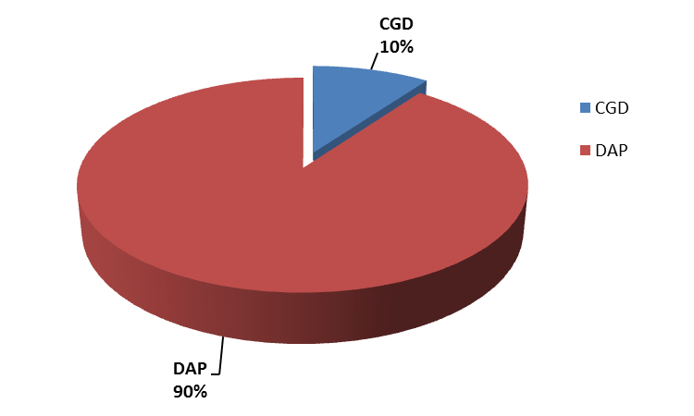

Gráfico 20 – Tomadas de decisão na escola

De que forma a coordenação acompanha e contribui com o trabalho da professora e professor? Para este questionamento as temáticas sistematizadas foram:
AP: Nas Atividades Pedagógicas – para esta temática, 60% dos entrevistados respondeu que o centro do trabalho da coordenação com os docentes corresponde às atividades de elaboração e execução do planejamento e de participação no conselho escolar e também na aquisição e democratização dos recursos pedagógicos.
EFCP: O Excesso de Função da coordenação – 20% respondeu que há excesso de funções assumidas pela coordenação pedagógica, em algumas situações, precisam assumir a função docente para que os alunos não fiquem sem a aula diante da ausência do professor. Outro elemento diz respeito às condições de trabalho da coordenação, que acaba trabalhando em turnos com turmas numerosas sem apoio da Secretaria de Educação.
BIP: Buscando a Identidade Pedagógica da escola – 10% dos entrevistados disse que há dificuldade em acompanhar o trabalho docente quando a escola não tem definido o seu projeto político pedagógico, instrumento que sistematiza os princípios da escola e as diretrizes a serem trabalhadas no currículo.
RPE: As Relações de Poder no Espaço escolar – para 10% dos entrevistados, esta temática está relacionada às relações interpessoais desenvolvidas na escola e que, em algumas realidades, assumem um caráter hierarquizado, o que dificulta a aproximação entre docentes e coordenação, ficando o acompanhamento pedagógico prejudicado. Como mostra o quadro12 e o gráfico 21:

Quadro 12- Acompanhamento e contribuição com o trabalho docente
 | AP | EFCP | BIP | RPE
EC01 | X
EC02 | X
EC03 |  | X
EC04 |  |  | X
EC05 | X
EC06 | X
EC07 |  |  |  | X
EC08 | X
EC09 | X
EC10 |  | X
TOTAL | 60% | 20% | 10% | 10%

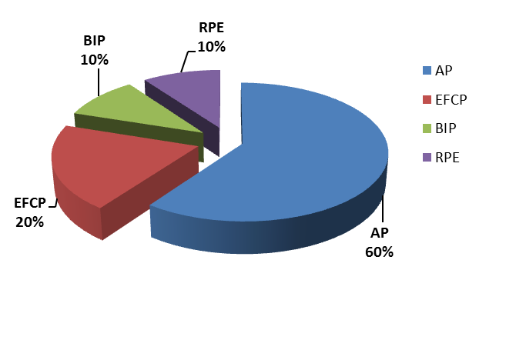

Gráfico 21 – Acompanhamento e contribuição com o trabalho docente

Como você avalia a infraestrutura e os recursos para o trabalho pedagógico? Estes são adequados e disponibilizados ao docente? As temáticas resultantes deste questionamento foram:
RIPU: Recursos Insuficientes e Problemas na Utilização do material presente na escola – 20% dos entrevistados apontou para dois aspectos: o primeiro está relacionado à aquisição dos recursos que ainda entre a maioria dos entrevistados, não são adequados ou são precários, ficando o trabalho centralizado no quadro e giz. Outro aspecto diz respeito a utilização dos recursos, quando estes já fazem parte da realidade da escola. O acesso aos recursos em algumas situações não é garantido e, em alguns casos, o próprio docente não sabe ou não se sente motivado a utilizá-los.
IIFR: Infraestrutura Inadequada e a Falta de acesso aos Recursos – 50% dos entrevistados disse que não existe um padrão real de atendimento da Secretaria de Educação para resolver a questão de infraestrutura. Desta maneira, observou-se entre os entrevistados que há escolas com boa infraestrutura e outras nas quais esta é precária e inadequada.
BIPR: A escola possui boa infraestrutura e recursos, porém, apresenta problemas para utilizá-los – 30% dos entrevistados afirmou que a escola possui infraestrutura adequada, segundo o padrão definido pela Secretaria de Educação, e que, em relação aos recursos, existem na escola, porém ou não são disponibilizados aos docentes ou estes não sabem como utilizá-los. Como mostra o quadro e o gráfico 22:

Quadro 13- Infraestrutura e os recursos para o trabalho pedagógico

COORDENAÇÃO ENTREVISTADA | RIPU | IIFR | BIPR
EC01 | X
EC02 |  | X
EC03 |  |  | X
EC04 |  | X
EC05 |  |  | X
EC06 |  |  | X
EC07 |  | X
EC08 |  | X
EC09 | X
EC10 |  | X
TOTAL | 20% | 50% | 30%

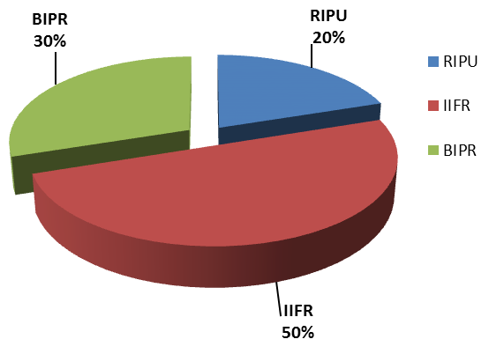

Gráfico 22 - Infraestrutura e os recursos para o trabalho pedagógico

Sobre as atividades desenvolvidas pelos docentes, você acredita que todas fazem parte do papel deste profissional? As temáticas desenvolvidas a partir deste questionamento foram:
AFFD: Atividades Fora da Função Docente – para 80% dos entrevistados existe um acúmulo de funções para o docente e estas não fazem parte do papel que deveria desempenhar na escola, porém, as exigências acabam sendo cumpridas pelo profissional, já que a eficácia do trabalho pedagógico acaba por ficar centralizada na figura do professor.
MGNTD: As Mudanças no mundo Globalizado e as Novas Tarefas dos Docentes – 20% dos entrevistados respondeu que as tarefas exigidas aos docentes estão de acordo com as novas exigências colocadas pela realidade, mas deve ser observada a dinâmica de transformação em que se está inserida e que a escola precisa acompanhar tais transformações. É o que mostra o quadro 14 e o gráfico 23:
Quadro 14- Atividades desenvolvidas pelos docentes
COORDENAÇÃO ENTREVISTADA | AFFD | MGNTD
EC01 | X
EC02 | X
EC03 | X
EC04 | X
EC05 | X
EC06 | X
EC07 | X
EC08 | X
EC09 |  | X
EC10 |  | X
TOTAL | 80% | 20%

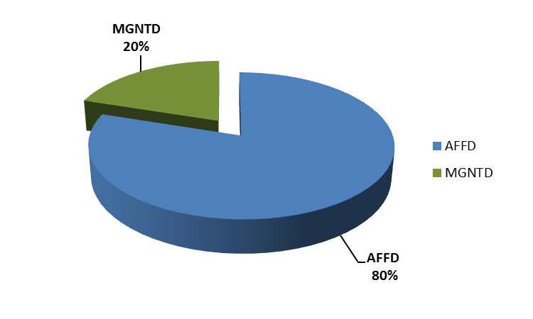

Gráfico 23 - Atividades desenvolvidas pelos docentes

A jornada de trabalho dos docentes possibilita que todas as atividades exigidas deste profissional sejam cumpridas com qualidade social e respeito ao seu bem- estar? As temáticas desenvolvidas foram:
JIDD: Jornada Inadequada e que causa Desgaste ao Docente – 90% dos entrevistados respondeu que a carga horária trabalhada pelo docente não é adequada e esta configura-se como um dos principais fatores de adoecimento do trabalhador. Destacou-se ainda que há necessidade de se repensar esta questão com urgência, pois o número de afastamento por adoecimento tem se tornado mais significativo e é possível perceber um sentimento de cansaço e apatia no interior das escolas.
IFD: O Interesse Financeiro do Docente – 10% dos entrevistados respondeu que existe um interesse financeiro do docente que acaba sendo prioritário em relação ao seu próprio bem- estar, já que este está sempre assumindo mais carga horária para aumentar o salário, sem considerar as reais condições físicas e psíquicas para tal. É o que mostra o quadro 15 e o gráfico 24:

Quadro 15- Jornada de trabalho dos docentes
COORDENAÇÃO ENTREVISTADA | JIDD | IFD
EC01 | X
EC02 | X
EC03 | X
EC04 | X
EC05 | X
EC06 |  | X
EC07 | X
EC08 | X
EC09 | X
EC10 | X
TOTAL | 90% | 10%

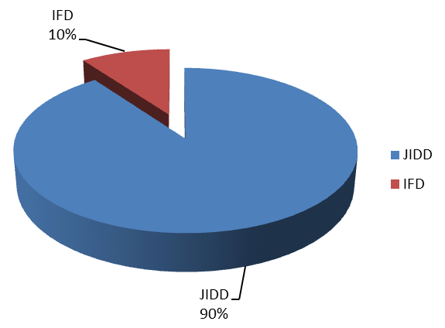

Gráfico 24 – Jornada de trabalho dos docentes

CAPÍTULO V

CONCLUSÕES

O Adoecimento do Trabalhador Docente do Ciclo Básico I e II da Escola Pública foi o tema pesquisado neste estudo. A questão foi investigada considerando a fala dos docentes e da coordenação pedagógica das escolas nas quais ocorreu a pesquisa, possibilitando analisar as representações sobre o trabalho docente e a saúde dos professores e professoras no seu espaço laboral chamado escola.
Ao finalizar este estudo, podemos concluir que a escola, no contexto histórico apresentado como referência para a pesquisa, sofreu modificações ocorrendo uma intensificação do trabalho docente apresentada na fala de professores, professoras e coordenadores pedagógicos. Observou-se que o papel do professor de acordo com as atividades a serem desenvolvidas por estes no espaço escolar de acordo com a pesquisa, se apresenta como uma questão complexa. De acordo com os docentes e coordenação pedagógica a realidade sócio- histórica exige um profissional mais criativo, pesquisador e, principalmente, mediador no processo de ensino e aprendizagem, porém, para apresentar resultados de produtividade, eficácia escolar, vem ocorrendo uma intensificação, ou sobrecarga de trabalho. Há sempre novas exigências para a escola e estas estão sempre centralizadas nos docentes, contribuindo desta maneira para um acúmulo de funções.
O estudo revelou que há uma preocupação mais expressiva com os resultados do trabalho docente do que com a real organização e condições nas quais este acontece, como: infraestrutura, recursos, jornada e ritmo de trabalho. De acordo com os pesquisados, estes aspectos apresentam relação direta com o adoecimento, pois, geram dificuldades no desenvolvimento do trabalho e no caso do ritmo de trabalho configura-se como fator causador de stress. O acúmulo de atividades interfere diretamente na organização do tempo do professor, que ao desenvolver atividades escolares fora do horário de trabalho compromete, entre outros, o lazer e, portanto, a qualidade de vida. Este processo interfere na qualidade do ensino e em todo o processo de aprendizagem.
O tempo aparece como uma categoria importante no estudo, considerando que no espaço escolar a atividade prioritária é a desenvolvida em sala de aula e o maior foco de atenção está centralizado nos resultados advindos deste processo, ficando secundarizadas atividades de planejamento e reuniões com a família, elemento fundamental para o trabalho pedagógico. Desta maneira, o trabalho docente toma para si o tempo de vida do profissional que, ao ser cobrado e ao se impor metas e resultados, desenvolve uma jornada extra de trabalho e compromete sua qualidade de vida.
Os dados da pesquisa revelaram que há preocupação entre os docentes quanto às competências fundamentais ao exercício do trabalho pedagógico, principalmente, em relação às competências didático- pedagógica, ao se considerar a necessidade de se elaborar estratégias que possibilitem a articulação entre o conhecimento e o contexto social no qual a escola está inserida. Porém, docentes e coordenadores pedagógicos apontaram para a questão de se articular melhor organização, condições de trabalho já que o adoecimento do trabalhador docente vem se tornando questão relevante no espaço laboral, apresentando como doença predominante as ligadas ao uso da voz. Então, a adequação dos espaços de trabalho, principalmente como mostrou o estudo, na climatização das salas de aula, faz parte dos fatores imprescindíveis ao bem-estar do docente e, ao representar melhor condição de trabalho, também representa maior qualidade de ensino.
De acordo com o estudo, o adoecimento deve ser uma questão de relevância a toda a comunidade escolar porque, ao se identificar situações desta natureza no ambiente de trabalho, deve ser papel da coordenação pedagógica e dos próprios docentes reorganizar o trabalho pedagógico, garantindo desta maneira o processo de ensino e aprendizagem. No entanto, a pesquisa mostrou que este processo se torna mais difícil pelas relações de poder estabelecidas no ambiente de trabalho, que afastam os profissionais entre si e que acabam por dificultar que sejam identificados problemas desta natureza ( adoecimento).
O estudo mostrou que entre docentes e coordenadores há uma percepção em relação a Secretaria Municipal de Educação de necessidade de maior planejamento e implementação de politicas de valorização docente, já que para estes ocorre uma ausência de políticas públicas nesta área no interior das escolas. De acordo com os dados sistematizados, apenas o trabalho burocrático desenvolvido pelo NAST é conhecido por docentes, não houve identificação de ações pedagógicas de caráter preventivo em relação à saúde.
Desta maneira, tornou-se evidente a necessidade de se efetivar políticas públicas pela Secretaria de Educação e pelas escolas que envolvam a garantia da saúde dos docentes no seu ambiente de trabalho. Medidas de caráter preventivo em relação às doenças ocupacionais precisam ser desenvolvidas como condição ao exercício do trabalho docente de forma mais saudável e prazerosa.
Observa-se a relevância de estudos que venham aprofundar a questão apresentada na pesquisa principalmente em relação a elementos como o modelo de gestão desenvolvido e como docentes e coordenadores podem organizar o trabalho pedagógico considerando a questão da saúde como fator importante no espaço laboral. A definição de metas e objetivos deve ser um aspecto a ser elaborado dentro das condições reais da escola e das professoras e professores, pois, as contradições existentes entre estes estão na origem a exposições de situações e fatores de risco relacionado ao adoecimento docente.
Outra questão relevante a estudos futuros diz respeito a análise de discentes e do grupo familiar sobre a questão do adoecimento docente e suas implicações no processo de ensino e aprendizagem.
Estudo sobre o trabalho do NAST, os indicadores de adoecimento sistematizados pela secretaria de educação e possíveis elaborações de politicas públicas relacionadas a prevenção e a saúde docente tornam-se imprescindíveis.

REFERÊNCIAS BIBLIOGRÁFICAS

Abdoucheli, E. (1994). Itinerário teórico em psicopatologia do Trabalho, In: Psicodinâmica do Trabalho. São Paulo: Atlas.
Andrade, R. O. B.(2009). Enfoque Estratégico. São Paulo: Makron.
Antunes, R. (2007). Adeus ao trabalho? Ensaio sobre as metamorfoses e a centralidade do mundo do trabalho. 12. ed. São Paulo: Cortez.
Araujo,T.M. e Paranhos, I.S. (2003). Interface entre Trabalho Docente e Saúde de uma Instituição de Ensino Superior. In. Oliveira, D. A (org). Reformas Educacionais na America Latina e os Trabalhadores Docentes (p. 103-124).
Arroyo, M. G. (1999). Ciclos de desenvolvimento humano e formação de educadores. Educação e Sociedade. Campinas.
Arroyo, M. G. (1991). Revendo os vínculos entre trabalho e educação: elementos materiais da formação humana. In: Silva, T .T. Trabalho, educação e prática social. Porto Alegre: Artes Médicas.
Assunção, A. Á. e Oliveira, D. A. (2009). Intensificação do Trabalho e Saúde dos Professores. Disponível em www.scielo.br/pdf/es/v30n107/03.pdf. Acesso em 29/06/2010.
Aubert, M. (1993). O conceito de qualidade de vida. Florianópolis: Aposte.
Barreto, E. S. de S., Sousa, S. Z. (2004). Estudos sobre ciclos e progressão escolar no Brasil: uma revisão. Educação e Pesquisa. São Paulo.
Barreto, E. S. de S.; Mitrulis, E. (1999). Os Ciclos escolares: elementos de uma trajetória. Cadernos de Pesquisa. São Paulo.
Brasil, Constituição (1988). Constituição da República Federativa do Brasil. Brasília: Senado Federal.
Brasil. (1996). Lei de Diretrizes e Bases da Educação Nacional de 20 de dezembro de 1996.
Brasil. (2002). Parâmetros curriculares nacionais: ensino fundamental. Brasília: MEC; SEMTEC.
Carvalho, M. P. (1996). Trabalho Docente e Relação de Gênero: algumas indagações. São Paulo, SP. Disponível em: ww.anped.org.br/rbe/.../rbde02_08_marilia_pinto_de_carvalho.pdf. Acesso em janeiro de 2010.
Chanlat, J. F (1990). O Indivíduo na organização. Dimensões esquecidas. São Paulo: Atlas.
Chizzotti, A. (2009). Pesquisa em Ciências Humanas e Sociais. 2 ed. São Paulo: Cortez.
Dejours, C. (1992). A Loucura do Trabalho: estudos de psicopatologia do trabalho. São Paulo: Cortez.
Dejours, C. (1987). Trabalhoe usura mental. São Paulo: Oboré
Esteve, J. M. (1999). O Mal- estar docente: A sala-de-aula e a saúde dos professores. Tradução Durley de Carvalho Cavicchia. Bauru.SP: EDUSC.
Filgueiras, L. A.M.(1997). Reestruturação Produtiva, Globalização e Neoliberalismo: Capitalismo e exclusão social neste final de século. Disponível em www.cefetsp.br/edu/eso/neoglobliberalismo.pdf. Acesso em 16/06/2010.
Fonseca, Ma. (1997). O Banco Mundial e a Gestão da Educação Brasileira. In Oliveira, Dalila Andrade (org). Gestão Democrática da Educação: Desafios contemporâneos (PP.46- 62). Petrópolis. RJ: Vozes.
Franco, M. P. B. (2008). Análise de conteúdo. Brasilia: Liber Livro Editora.
Freire, P. (1996). Pedagogia da autonomia: Saberes necessários à prática educativa. 37. ed. São Paulo: Paz e Terra.
Frigotto, G. (2005). Escola Pública Brasileira na Atualidade: lições da história. In: Lombardi, J. C. Saviani, D. N, Maria I. M. N. (org). A Escola Pública no Brasil: história e historiografia. (p.221-254). Campinas, SP: Autores associados.
Gil, Antonio Carlos (1999). Métodos e Técnicas de Pesquisa Social. 5 ed. São Paulo: Atlas.
Gil, Antonio Carlos. (2002). Como elaborar projetos de pesquisa. 4. ed. São Paulo: Atlas.
Gomes, R.C.G. (2004). Educação a distância: Uma alternativa para a formação de professores e demais profissionais na sociedade do conhecimento. Dissertação de mestrado. Florianópolis: PPGEP/UFSC.
Harvey, D. (1992). Condição Pós- Moderna. São Paulo: Edições Loyola.
Heckert, A. L; Aragão, E; Barros, M. E. B.(2001). A dimensão coletiva da saúde: uma análise das articulações entre gestão administrativa- saúde dos docentes, a experiência de Vitória. In ; Athayde, M; Barros, M. E. B; Brito, J; Yale, M. (orgs). Trabalhar na escola? Só inventando o prazer. Rio de Janeiro: IPUB/ CUCA.
laurell, A.C. (1989). Qualidade de Vida no Trabalho. São Paulo: Ibrasa.
Libâneo, J. C. Oliveira, J. F. Toschi, Mirza Seabra. (2005). Educação Escolar: políticas, estrutura e organização. São Paulo: Cortez.
Ludke, M. & André, M.E.D.A. (1986). Pesquisa em Educação: Abordagens Qualitativas. São Paulo: Editora Pedagógica Universitária (E.P.U.).
Mainardes, J. (2009). Reinterpretando os Ciclos de Aprendizagem. São Paulo: Cortez.
Maués, O. C. (sd). O Trabalho docente no contexto das reformas. Disponível em www.anped.org.br/reunioes/28/textos/gt05/gt05-433--int.rtf. acesso em 03/03/2010.
Mendes, Maria Luiza Maciel. (2006). Condições de Trabalho e Saúde Docente. Rio de Janeiro-RJ Disponível em: www.fae.ufmg.br/estrado/cdviseminariotrabalhoseixo tematico 2. Acesso em 08 set. 2008.
Melo, F. (1993). Qualidade de Vida Relacionado a Saúde. São Paulo: Atica.
Minayo, M. C. de S (org.). (2007). Pesquisa Social: Teoria, método e criatividade. Petrópolis, RJ: Vozes.
Miranda, K. (2006). O processo de trabalho docente: interfaces entre a produção e a escola. Boletim técnico SENAC. Vol. 32, nº 2. disponível em www.senac.br/conhecimento/bts-tudo.html. acesso em 04/ 07/ 2009.
Oliveira, D. A. (1997). Educação e planejamento: A escola como núcleo da gestão. In Oliveira, Dalila Andrade (org). Gestão Democrática da Educação: Desafios contemporâneos (pp.64- 100). Petrópolis. RJ: Vozes.
Oliveira, D. A.( sd). Profissão docente e gestão democrática da educação. Disponível em: HTTP://www.sinprominas.org.br/imagensDin/arquivos/363.doc.Acesso em 21 julho 2010.
Oliveira, C. (1999). Municipalização do ensino no Brasil. Belo Horizonte: autêntica.
Pasquali, L. (1999). Testes referentes a construto: teoria e modelo de construção. In: Pasquali, L. Instrumentos psicológicos: manual prático de elaboração. LABPAM/IBAPP, Cap.3. Brasília.
Perrenoud, P. H (1999). Práticas pedagógicas, profissão docente e formação. Perspectivas sociológicas. Lisboa, Publicações Dom Quixote.
Pessanha, J.A.M. (1993). Filosofia e modernidade: racionalidade, imaginação e ética. Porto Alegre: ANPED.
Pinto, G. A. (2007). A organização do trabalho no século 20: Taylorismo, fordismo e toyotismo.São Paulo, SP: Expressão Popular.
Salm, C. A. (1991). Educação e Capital. São Paulo: Cortez.
Sato, L. (2000). Saúde mental e trabalho para uma ação estratégica em saúde mental do trabalhador. In: Saúde dos (as) trabalhadores (as) em educação. Caderno temático nº 16. Secretaria de Educação. Rio Grande do Sul. (p.6-12).
Silva, C.C.(2006). Educação Básica no Governo Lula. Boletim, set. São Paulo: Ação Educativa.
Silva, L. H (1994). Reestruturação Curricular: teoria e prática no cotidiano da escola. Petrópolis, RJ: Vozes.
Torres, R. M. (2003). Melhorar a qualidade da educação básica? As estratégias do Banco Mundial.IN Tommasi, Lívia de. Warde, Mirian Jorge. Haddad, Sérgio (org). O Banco Mundial e as Políticas Educacionais. (p.125-186).São Paulo: Cortez.
Tumolo, P. S. (2001). Reestruturação produtiva no Brasil: Um balanço crítico introdutório da produção bibliográfica. Disponível em: WWW.scielo.br/pdf/es/v22n77/7046.pdf. Acesso em 26 agosto.2009.
Wisner, A. (1987). Por dentro do Trabalho: ergonomia, método e técnica. Tradução Flora Maria Gomide Vezzá. São Paulo. FTD.
Vergara, S. C. (2009). Métodos e Coleta de Dados no campo. São Paulo: Atlas.

ANEXO 1
PROFESSOR
O presente questionário destina-se à Coleta de Dados sobre O Adoecimento do Trabalhador Docente do Ciclo Básico I e II da Escola Pública Municipal de Belém do Pará no Distrito Administrativo do Entroncamento. A mesma faz parte da Dissertação de Mestrado que será apresentada a Universidade de Évora – Portugal.

Masculino Feminino

A. Sexo
25 a 30 anos 31 a 35 36 a 40 acima de 42 anos
B. Idade
Magistério Graduação Especialista Mestre
C. Titulação
1 a 5 anos 6 a 10 11 a 15 Acima de 16 anos
D. Tempo de Docência
Casado Solteiro Viúvo Outros
E. Estado Civil
100h/mensal 150h/mensal 200h/mensal Outros
F. Jornada Trabalhada

G. Ciclo que Trabalha CBI CBII CBIII CBIV

H. Vínculo com a instituição Efetivo Contratado Prestador de serviços outros

Responda, de forma clara e objetiva, à pergunta que se segue
1 | Defina o conceito de saúde.

2 | Considera que existe uma relação entre trabalho e saúde? Em caso afirmativo,caracterize-a.

Assinale, por favor, com X a opção de resposta que corresponde à sua opinião sobre as afirmações que seguem, relativamente ao adoecimento do trabalhador docente do ciclo básico I e II da Escola Pública Municipal em que está integrado.

 |  | Discordo Completamente | Discordo | Concordo | Concordo Completamente | Sem opinião
3 | A infra-estrutura apresentada pela escola é adequada ao desenvolvimento do trabalho pedagógico.
4 | Os recursos disponíveis na escola contribuem de forma positiva para o trabalho pedagógico.
5 | O espaço ao entorno da escola contribui de forma positiva para o trabalho pedagógico.
6 | A jornada de trabalho é adequada para atender as exigências colocadas aos docentes.
7 | O ritmo de trabalho é um fator estressante para mim.
8 | Todas as atividades desenvolvidas na escola hoje fazem parte do trabalho do docente.
9 | Participo da definição e tomadas de decisões sobre as atividades a serem desenvolvidas na escola.
10 | A coordenação pedagógica orienta, acompanha o trabalho pedagógico.
11 | A secretaria de educação realiza atividades para discutir, elaborar e implementar políticas de valorização do docente.
12 | O trabalho desenvolvido pelo NAST é conhecido pelos docentes.

ANEXO 2
PROFESSOR
A presente entrevista destina-se á Coleta de Dados sobre O Adoecimento do Trabalhador Docente do Ciclo Básico I e II da Escola Pública Municipal de Belém do Pará no Distrito Administrativo do Entroncamento. A mesma faz parte da Dissertação de Mestrado que será apresentada a Universidade de Évora – Portugal.

- Qual o papel do professor nos dias atuais? Quais as competências que o professor deve ter?

- Quais as atividades exercidas na escola dentro da função docente? Poderia se dizer que todas fazem parte do papel do professor?

- Como você distribui seu tempo entre lazer, repouso e atividades profissionais?

- Você já sentiu ou vem sentindo alguma doença que relacione ao trabalho desenvolvido na escola? Quais? Como você a relaciona com o trabalho? Explique com detalhes.

- Quais os fatores imprescindíveis para o bem- estar do docente na escola?

ANEXO 3

COORDENAÇÃO PEDAGÓGICA

A presente entrevista destina-se à Coleta de Dados sobre O Adoecimento do Trabalhador Docente do Ciclo Básico I e II da Escola Pública Municipal de Belém do Pará no Distrito Administrativo do Entroncamento. A mesma faz parte da Dissertação de Mestrado que será apresentada a Universidade de Évora – Portugal.

- Qual é o seu entendimento sobre saúde?

- Qual a relação existente entre trabalho e saúde?

- Você percebe alguma relação entre o trabalho pedagógico e situações de adoecimento das professoras e professores? Em caso afirmativo, qual o procedimento da coordenação pedagógica e da escola como um todo?

- Como você explica essa relação entre trabalho e adoecimento? Quais os fatores envolvidos? Explicite.

- De que maneira a coordenação pedagógica envolve os docentes nas tomadas de decisões na escola?

- De que forma a coordenação acompanha e contribui com o trabalho
da professora e professor?

- Como você avalia a infraestrutura e os recursos para o trabalho pedagógico? Estes são adequados e disponibilizados ao docente?

- Sobre as atividades desenvolvidas pelos docentes você acredita que todas fazem parte do papel deste profissional?

- A jornada de trabalho dos docentes possibilita que todas as atividades exigidas deste profissional sejam cumpridas com qualidade social e respeito ao seu bem- estar?
Guião para pesquisa
Docentes
Categorias | Subcategorias | Docentes | Objetivos
Adoecimento  docente | Conceito de adoecimento.  Trabalho, saúde e qualidade de vida na escola. | Qual o seu entendimento sobre adoecimento?  O trabalho é um fator de contribuição à qualidade de vida? | Identificar a concepção dos docentes.  Estabelecer relação entre trabalho e adoecimento docente no espaço escolar.
Infra estrutura e recursos da escola | Adequação da infra estrutura e recursos | Como as condições físicas da escola contribuem para o desenvolvimento do trabalho pedagógico?  Os recursos disponíveis na escola são suficientes para o desenvolvimento do trabalho pedagógico, de que forma?  A organização do espaço do entorno da escola dificulta o trabalho pedagógico. Porque? | Conhecer a infra estrutura da escola.  Relacionar as condições de infra estrutura apresentadas nas escolas e o adoecimento docente.
Gestão da escola | Organização da gestão | A organização da jornada de trabalho proporciona as condições adequadas para o desenvolvimento do trabalho pedagógico, de que maneira?  Você participa das tomadas de decisões e definições das atividades desenvolvidas na escola. Qual a sua contribuição?  Como o acompanhamento pedagógico realizado pela coordenação contribui no desenvolvimento do exercício docente?  Todas as atividades, desenvolvidas por você, na escola, fazem parte do trabalho docente? | Conhecer o funcionamento da gestão na escola.  Relacionar o funcionamento da gestão e o adoecimento docente.
Docentes e a secretaria municipal de educação. | Relação entre docentes e a secretaria municipal de educação. | Participas de momentos de planejamento e definições de políticas públicas a serem desenvolvidas no município. De que forma?  Até que ponto conhece a proposta da Secretaria Municipal de Educação sobre valorização do servidor público? | Analisar e relação entre a secretaria municipal de educação e os docentes das escolas públicas.
 | Dados pessoais | Sexo  Idade  Estado civil | Caracterizar o/a entrevistada
 | Dados acadêmicos. | Tempo de profissão  Formação  Faixa salarial  Jornada de trabalho

Guião de pesquisa
Coordenação

Categorias | Subcategorias | Coordenação | Objetivos
Adoecimento docente. | Conceito de adoecimento  Trabalho, saúde e qualidade de vida na escola. | Qual a sua concepção sobre adoecimento.  Qual o seu entendimento sobre adoecimento docente? | Identificar a concepção dos coordenadores.  Analisar como a coordenação pedagógica compreende a relação entre trabalho docente e saúde no espaço escolar.
Infra estrutura e recursos da escola | Adequação da infra estrutura | As condições físicas da escola são adequadas para o desenvolvimento do trabalho pedagógico, de que forma?  Como os recursos disponíveis na escola são suficientes para o desenvolvimento do trabalho pedagógico?  A organização do espaço do entorno da escola dificulta o trabalho pedagógico. De que maneira? | Conhecer a infraestrutura da escola.  Relacionar as condições de infra estrutura apresentadas e o adoecimento docente.
Gestão da escola | Organização da gestão. | Como a organização da jornada de trabalho proporciona as condições adequadas para o desenvolvimento do trabalho pedagógico?  A participação do docente nas tomadas de decisões e definições das atividades desenvolvidas na escola, são percebidas?  Todas as atividades, desenvolvidas pelos docentes, na escola, fazem parte do trabalho pedagógico, de que forma? | Relacionar a gestão escolar e o processo de adoecimento docente.
 | Dados pessoais. | Sexo  Idade  Estado civil | Caracterizar o/a entrevistada
 | Dados acadêmicos. | Tempo de profissão  Formação  Faixa salarial  Jornada de trabalho

